PERAN KOPERASI BAROKAH DENAI SEJAHTERA DALAM PEMBERDAYAAN EKONOMI MASYARAKAT MELALUI
212 MART KECAMATAN MEDAN DENAI
MEDAN

SKRIPSI
Diajukan Untuk Melengkapi Tugas-tugasdan
Memenuhi Syarat-syarat Mencapai Gelar
Sarjana Sosial (S.Sos)

Oleh
Neni Indri Kalisma
NIM. 13154041

Program Studi: Pengembangan Masyarakat Islam

FAKULTAS DAKWAH DAN KOMUNIKASI
UNIVERSITAS ISLAM NEGERI
SUMATERA UTARA
MEDAN
2019
PERAN KOPERASI BAROKAH DENAI SEJAHTERA DALAM PEMBERDAYAAN EKONOMI MASYARAKAT MELALUI
212 MART KECAMATAN MEDAN DENAI
MEDAN

SKRIPSI
Diajukan Untuk Melengkapi Tugas-tugas dan
Memenuhi Syarat-syarat Mencapai Gelar
Sarjana Sosial (S.Sos)

Oleh
Neni Indri Kalisma
NIM. 13154041

Program Studi: Pengembangan Masyarakat Islam

Pembimbing I Pembimbing II

Dr. Hj. Faridah, M.Hum Dr. Salamuddin, MA
NIP: 19660402 199403 2 003 NIP: 19740719 200701 1 014

FAKULTAS DAKWAH DAN KOMUNIKASI
UNIVERSITAS ISLAM NEGERI
SUMATERA UTARA
MEDAN
2019
SURAT PERNYATAAN

Saya yang bertanda tangan di bawah ini:
Nama : Neni Indri Kalisma
NIM : 13154041
Program Studi : Pengembangan Masyarakat Islam
Judul Skripsi : Peran Koperasi Barokah Denai Sejahtera Dalam Pemberdayaan Ekonomi Masyarakat Melalui 212 Mart Kecamatan Medan Denai Medan
menyatakan dengan sebenarnya bahwa skripsi yang saya serahkan ini benar-benar merupakan hasil karya sendiri, kecuali kutipan-kutipan dari ringkasan-ringkasan yang semuanya telah saya jelaskan sumbernya. Apabila di kemudian hari terbukti atau dapat dibuktikam skripsi ini hasil jiplakan, maka gelar dan ijazah yang diberikan oleh Institut batal saya terima.

Medan, 1 Juli 2019
Yang Membuat Pernyataan
Materai 6000

Neni Indri Kalisma
NIM: 13154041

Neni Indri Kalisma. Peran Koperasi Barokah Denai Sejahtera Dalam Pemberdayaan Ekonomi Masyarakat Melalui 212 Mart Kecamatan Medan Denai Medan.(2019)
Skripsi, Medan: Fakultas Dakwah dan Komunikasi UIN Sumatera Utara Medan, Medan, 2019.

ABSTRAK
Koperasi Barokah Denai Sejahtera merupakan koperasi syariah yang bergerak di koperasi konsumen dan serba usaha. Koperasi diyakini sebagai alternatif dan sebagai instrument ekonomi dalam kehidupan umat Islam yang memiliki sebuah tujuan untuk meningkatkan kesejahteraan masyarakat, khususnya dalam sektor produktivitas.
Penelitian ini bertujuan untuk mengungkap Peran Koperasi Barokah Denai Sejahtera dalam pemberdayaan ekonomi masyarakat melalui 212 mart Kecamatan Medan Denai Medan. Penelitian dilakasanakan di jalan Panglima Denai No. 9A Medan Denai.
Tujuan penelitian ini adalah sebagai berikut: (1) upaya Koperasi Barokah Denai Sejahtera dalam pemberdayaan ekonomi masyarakat melalui 212 mart, (2) respon masyarakat terhadap Koperasi Barokah Denai Sejahtera dalam pemberdayaan ekonomi masyarakat melalui 212 mart, (3) hambatan Koperasi Barokah Denai Sejahtera dalam pemberdayaan ekonomi masyarakat melalui 212 mart.
Metode yang digunakan dalam penelitian ini adalah metode penelitian kualitatif dengan pendekatan deskriptif. Instrumen penelitian ini adalah dengan observasi, interview (wawancara), dan dokumentasi yang dilakukan oleh penulis.

KATA PENGANTAR

Alhamdulillah, segala puji bagi Allah SWT, yang telah melimpahkan rahmat dan hidayah-Nya kepada seluruh Umat manusia. Shalawat dan salam, penulis panjatkan kepada junjungan Nabi Besar Muhammad SAW beserta keluarga dan para sahabat, serta kepada umatnya yang selalu setia mengikuti petunjuk-petunjuknya hingga akhir zaman.
Dengan taufik, rahmat dan hidayah-Nya penulis telah menyelesaikan skripsi ini sebagai bentuk perjuangan selama penulis menuntut ilmu di Fakultas Dakwah dan Komunikasi, Program Studi Pengembangan Masyarakat Islam Universitas Islam Negeri Sumatera Utara, dengan judul “Peran Koperasi Barokah Denai Sejahtera Dalam Pemberdayaan Ekonomi Masyarakat Melalui 212 Mart Kecamatan Medan Denai Medan”.
Penulis menyadari sepenuhnya bahwa skripsi ini adalah hasil karya yang masih sangat sederhana. Namun, penulis persembahkan kehadapan para pembaca yang budiman, semoga setelah menelaah isinya berkenan meluangkan waktunya untuk memberikan kritik dan saran yang konstruktif guna penyempurnaan skripsi ini. Melalui kesempatan ini, penulis menyampaikan ucapan terima kasih dan penghargaan yang setinggi-tingginya kepada semua pihak yang dengan ikhlas telah memberi bantuan dan partisipasinya dalam usaha penyelesaian skripsi ini terutama ditujukan kepada:
- Ayahanda Sarido dan Ibunda Legiyem dan keluarga yang dengan Ikhlas tanpa mengenal lelah mengasuh dan mendidik penulis sejak kecil sampai sekarang, dan selalu mendoakan agar penulis selalu diberi kemudahan dalam menyelesaikan skripsi ini.
- Bapak Prof. Dr. Saidurrahman M.Ag selaku Rektor Universitas Islam Negeri Sumatera Utara.
- Bapak Dr. Soiman, MA. selaku Dekan Fakultas Dakwah dan Komunikasi, Bapak Drs. Efi Brata Madya, M.Si selaku Wakil Dekan I, Bapak Drs. Abdurrahman M.Pd selaku Wakil Dekan II, dan Bapak Muhammad Husni Ritonga, MA selaku Wakil dekan III.
- Bapak Dr. H. Muaz Tanjung, MA selaku Ketua Jurusan PMI, Bapak Dr. Salamuddin, MA selaku sekretaris jurusan PMI beserta stafnya yang telah banyak memberikan bimbingan dan arahan sehingga skripsi ini terselesaikan.
- Ibu Dr. Hj. Faridah, M.Hum dan Bapak Dr. Salamuddin, MA selaku pembimbing I dan II yang telah banyak meluangkan waktu dalam mengarahkan, memotivasi serta memberikan kontribusi berupa nasihat dan arahan kepada penulis sehingga penulis dapat menyelesaikan skripsi ini.
- Seluruh Dosen yang telah memberikan ilmu pengetahuan selama penulis mengikuti perkuliahan akademik serta pegawai tata usaha yang telah banyak membantu mahasiswa dalam proses kelancaran kegiatan akademik Fakultas Dakwah dan Komunikasi UIN-SU Medan.
- Pengurus Koperasi Barokah Denai Sejahtera, Kepada Kepala Toko 212 mart, Pegawai dan masyarakat yang telah meluangkan dan memberikan data sehingga membantu terselesainya skripsi ini.
- Terima kasih juga kepada Abangda Kamalluddin Sembiring, Rini Andriyani Harahap, Nurmaulida Saragi, Rosimawati Siregar, Nurul Amalia Siregar, Abdul Rahman, Nindi Andriyastuti, Fitri Amalia, Rizky Amalia Hafni, Hanafsah dan Siti Nur’aini yang selama ini telah membantu dan mempermudah serta mensupport dan selalu sabar dengan segala keluhan penulis dalam segala urusan sampai penyelesaian skripsi ini.
- Teman-teman seperjuangan di Jurusan Pengembangan Masyarakat Islam (PMI) stambuk 2015 yang telah memberikan dukungan selama penulis menyelesaikan skripsi ini. Semoga Allah SWT. Selalu memberikan balasan yang terbaik kepada semuanya.
Penulis berharap agar Skripsi ini dapat bermanfaat bagi kita semua dan dapat menambah wawasan ilmu pengetahuan dan karya ilmiah, Amin Ya Rabbal`Alamin.
Penulis, 1 Juli 2019

Neni Indri Kalisma
13154041
DAFTAR ISI
ABSTRAK i
KATA PENGANTAR ii
DAFTAR ISI v
BAB I PENDAHULUAN
  - Latar Belakang 1
  - Rumusan Masalah 6
  - Batasan Istilah 6
  - Tujuan Penelitian 9
  - Manfaat Penelitian 9
  - Sistematika Pembahasan 10
BAB II LANDASAN TEORETIS
- Kerangka Konsep 12
- Pengertian Peran 12
- Koperasi Syariah 13
- Pemberdayaan Ekonomi Masyarakat 17
- Penelitian yang Relevan 29
BAB III METODE PENELITIAN
- Lokasi Penelitian 32
- Jenis Penelitian 32
- Informan Penelitian 33
- Instrum Pengumpulan Data 36
- Sumber Data 37
- Analisis Data 38
BAB IV HASIL PENELITIAN
- Gambaran Umum Koperasi Barokah Denai Sejahtera
- Sejarah Koperasi Barokah Denai Sejahtera 39
- Tujuan, visi dan misi Koperasi Barokah Denai Sejahtera 40
- Landasan hukum Koperasi Barokah Denai Sejahtera 41
- Produk-produk Koperasi Barokah Denai Sejahtera 42
- Syarat, kewajiban dan hak keanggotaan Koperasi Barokah Denai Sejahtera 45
- Keuntungan Koperasi Barokah Denai Sejahtera 46
- AD/ART Koperasi Barokah Denai Sejahtera 47
- Struktur organisasi Koperasi Barokah Denai Sejahtera 47
- Deskripsi Tentang 212 Mart 48
- Upaya Koperasi Barokah Denai Sejahtera Dalam Pemberdayaan Ekonomi Masyarakat Melalui 212 Mart 51
- Respon Masyarakat TerhadapKoperasi Barokah Denai Sejahtera Dalam Pemberdayaan Ekonomi Masyarakat Melalui 212 Mart 55
- Hambatan Koperasi Barokah Denai Sejahtera Dalam Pemberdayaan Ekonomi Masyarakat Melalui 212 Mart 60

BAB V PENUTUP
- Kesimpulan 62
- Saran 63
DAFTAR PUSTAKA 65

BAB I
PENDAHULUAN
- Latar Belakang
Koperasi Barokah Denai Sejahtera salah satu koperasi syariah yang berdiri sejak 19 Maret 2018, dengan tujuan memberikan pelayanan bagi keanggotaanya untuk meningkatkan ekonomi masyarakat Islam. Koperasi ini merupakan koperasi syariah yang bergerak dibidang ekonomi. Koperasi diyakini sebagai alternatif dan sebagai instrumen ekonomi dalam kehidupan umat Islam yang memiliki sebuah tujuan untuk meningkatkan kesejahteraan masyarakat, khususnya dalam sektor produktivitas. Koperasi dapat juga dipandang sebagai bentuk instrumen kebijakan yang dapat mencerminkan kekeluargaan yang didasarkan pada asas soko guru perekonomian.
Dalam kegiatan ekonomi, koperasi berperan dalam membantu pembangunan perekonomian masyarakat dengan melakukan pemberdayaan. Dimana pemberdayaan adalah upaya memenuhi kebutuhan yang diinginkan oleh individu, kelompok dan masyarakat luas agar mereka memiliki kemampuan untuk melakukan pilihan dan mengontrol lingkungannya agar dapat memenuhi keinginan-keinginannya, termasuk aksesibilitasnya terhadap sumber daya yang terkait dengan pekerjaannya, aktivitas sosialnya, dan lain sebagainya.
Koperasi Barokah Denai Sejahtera memilki peran meningkatkan penghasilan keanggotaannya, menawarkan barang dan produk dengan harga yang lebih murah, menumbuhkan motif berusaha yang berkeprimanusiaan, menumbuhkan sikap jujur dan keterbukaan koperasi, melatih masyarakat untuk menggunakan pendapatannya secara efektif dan membiasakan hidup hemat. Selain untuk keanggotaan koperasi, juga mampu melengkapi kebutuhan masyarakat di Kecamatan Medan Denai Kota Medan melalui 212 mart yang didirikan oleh Koperasi Barokah Denai Sejahtera yang bertujuan untuk meningkatkan perekonomian masyarakat Islam.
Masyarakat Islam sering membeli produk yang bukan dihasilkan produk muslim dan masih ketergantungan untuk memenuhi kebutuhan sehari-hari. 212 mart merupakan sebuah minimarket yang menjual barang kebutuhan sehari-hari masyarakat seperti bahan pokok, perlengkapan rumah tangga, alat tulis dan lain-lain. Kesejahteraan masyarakat Islam yang dicita-citakan oleh masyarakat muslim adalah sesuai syariat Islam. Banyak sekarang ini menggunakan koperasi konvensional tidak dipercayai masyarakat muslim. Munculnya koperasi Barokah Denai Sejahtera memberikan kontribusi yang baik terhadap masyarakat Denai dan diperkenalkan ke khayalak luas melalui 212 mart dengan pemasaran produk muslim dan untuk meningkatkan perekonomian umat muslim.
Indonesia merupakan negara berkembang perekonomian dewasa ini sangat memprihatinkan, dimana kini terdapat berbagai permasalahan yang menyangkut mengenai kehidupan bermasyarakat, antara lain masalah kemiskinan, masalah pengangguran, masalah lingkungan hidup dan lain-lain. Salah satu pembangunan perekonomian yaitu pembangunan koperasi. Koperasi sebagai salah satu pelaku ekonomi harus memiliki keunggulan agar mampu bersaing dengan pelaku usaha lainnya.
Dalam rangka pelaksanaan demokrasi ekonomi, koperasi harus semakin dikembangkan dan ditingkatkan kemampuannya serta dibina dan dikelola secara efisien, karena koperasi merupakan wadah perekonomian yang sesuai dan sangatlah penting dalam menumbuhkan dan mengembangkan potensi ekonomi rakyat serta dalam mewujudkan kehidupan ekonomi yang bercirikan demokratis, kebersamaan dan kekeluargaan guna memajukan kesejahteraan anggota pada khususnya dan masyarakat pada umumnya serta ikut membangun tatanan perekonomian nasional dalam rangka mewujudkan masyarakat yang maju, adil dan makmur berdasarkan Pancasila dan Undang-Undang Dasar 1945.
Prinsip demokrasi menegaskan bahwa pengelolaan koperasi dilakukan atas kehendak dan keputusan para anggota. Para anggotalah yang memegang dan melaksanakan kekuasaan tertinggi dalam koperasi. Sehingga dalam pengelolaannya koperasi dilakukan dengan secara demokratis, tidak otoriter, dimana kekuasaan tertinggi koperasi ada pada rapat anggota dan setiap anggota mempunyai suara yang sama dalam menetukan keputusan.
Koperasi syariah nampaknya menjadi lahan subur untuk tumbuh dan berkembang di tengah perkembangan masyarakat muslim dan di tengah kelesuan koperasi konvensional. Koperasi syariah dengan sistem bagi hasil yang dirancang untuk terbinanya kebersamaan dalam menanggung resiko usaha dan berbagi hasil usaha. Secara umum prinsip operasional adalah membantu kesejahteraan para anggota dalam bentuk gotong royong dan tentunya prinsip tersebut tidaklah menyimpang dari sudut pandang syariah yaitu prinsip gotong royong (ta’awun alal birri) dan bersifat kolektif dalam membangun kemandiri hidup. Dalam Al-Qur’an juga disebutkan bahwa manusia dianjurkan bagi manusia untuk saling tolong menolong selama itu dalam berbuat baik tidak dalam berbuat dosa. Seperti dalam QS Al-Maidah ayat 2:
…

Terjemahan :
...Dan tolong-menolonglah kamu dalam (mengerjakan) kebajikan dan takwa, dan jangan tolong-menolong dalam berbuat dosa dan pelanggaran dan bertakwalah kamu kepada Allah, Sesungguhnya Allah amat berat siksa-Nya.
Salah satu koperasi syariah yang sedang tumbuh dan berkembang adalah Koperasi Barokah Denai Sejahtera sebagai implementasi ditengah-tengah masyarakat melalui 212 mart yang penuh persaudaraan dan kebersamaan sebagai wadah perjuangan ekonomi untuk mencapai kemandirian umat. Adapun misi dari koperasi syariah adalah mengoptimalkan segenap potensi ekonomi dan sumber daya ummat baik secara beli, produksi, distribusi, pengumpulan modal serta investasi dalam sektor produktif pilihan yang dijalankan secara berjamaah, amanah, prefesional yang mampu mendatangkan kesejahteraan pada tataran individu/keluarga, serta mewujudkan (kemulian) pada tataran keumatan. Sedangkan tujuan didirikannya koperasi syariah ini adalah membangun ekonomi umat yang terpercaya, prefesional, besar dan kuat sebagai salah satu penopamg pilar ibadah, syariah dan dakwah menuju kebahagian dunia dan keselamatan akhirat.
Melalui Koperasi Barokah Denai Sejahtera dengan mendirikan 212 mart, masyarakat kota yang konsumtif dapat terbantu memenuhi kebutuhan sehari-hari yang menggunakan produk instan. Kurang lebih ada sebelas 212 mart hadir di Kota Medan. Hadirnya 212 mart khususnya di Kecamatan Medan Denai sebagai pasar retail berbasis syariah ini untuk memenuhi kebutuhan masyarakat di Kecamatan Medan Denai. Bertambahnya gerai 212 mart ini bertujuan untuk memberikan alternatif bagi masyarakat yang konsumtif tadi berbelanja dengan harga yang bersaing serta kualitas barang pilihan. Diharapkan gerai 212 mart bisa menampung produk-produk Islam sehingga 212 mart adalah wadah pasar yang baik membangkit perekonomian masyarakat Islam dan dapat mensejahterakan masyarakat serta dapat menciptakan peluang bisnis untuk seluruh masyarakat Islam.
Penelitian ini yang berjudul Peran Koperasi Barokah Denai Sejahtera Dalam Pemberdayaan Ekonomi Masyarakat Melalui 212 Mart Kecamatan Medan Denai Medan untuk mengetahui secara lebih jauh bagaimana peran Koperasi Barokah Denai Sejahtera dalam meningkatkan ekonomi ummat muslim Kecamatan Medan Denai Kota Medan.

- Rumusan Masalah
Berdasarkan uraian di atas, maka dapat penulis rumuskan permasalahan penelitian sebagai berikut:
- Bagaimana upaya Koperasi Barokah Denai Sejahtera dalam pemberdayaan ekonomi masyarakat melalui 212 mart Kecamatan Medan Denai Medan?
- Bagaimana respon masyarakat terhadap Koperasi Barokah Denai Sejahtera dalam pemberdayaan ekonomi masyarakat melalui 212 mart Kecamatan Medan Denai Medan?
- Bagaimana hambatan Koperasi Barokah Denai Sejahtera dalam pemberdayaan ekonomi masyarakat melalui 212 mart Kecamatan Medan Denai Medan?
- Batasan Istilah
Untuk mempermudah penulis dalam penulisan skirpsi ini, maka penulis memberikan batasan terhadap judul skripsi ini agar lebih mudah dimengerti, ada beberapa istilah yang perlu dijelaskan sesuai dengan maksud penelitian ini yaitu:
- Peran
Peran adalah laku atau tindakan. Peran memiliki makna yaitu seperangkat tingkatan diharapkan yang dimiliki oleh berkedudukan di masyarakat. Berdasarkan pengertian tersebut, maka yang dimaksud peran disini adalah tindakan dari Peran Koperasi Barokah Denai Sejahtera dalam Pemberdayaan Ekonomi Masyarakat Melalui 212 Mart Kecamatan Medan Denai Medan.

- Koperasi Syariah
Koperasi Syariah adalah badan usaha koperasi yang menjalankan usaha dengan prinsip-prinsip syariah.
- Pemberdayaan
Pemberdayaan adalah upaya membangun kemampuan masyarakat, dengan mendorong, memotivasi, membangkitkan kesadaran potensi yang dimiliki dan berupaya untuk mengembangkan potensi itu manjadi tindakan nyata.
- Ekonomi
Ekonomi merupakan kata serapan dari bahasa Inggris yaitu economy. Sementara kata economy itu sendiri berasal dari bahasa Yunani, yaitu oikonomike yang berarti pengelolaan rumah tangga. Adapun yang dimaksud dengan ekonomi sebagai pengelolaan rumah tangga adalah suatu usaha dalam pembuatan keputusan dan pelaksanaannya yang berhubungan dengan pengalokasian sumber daya rumah tangga yang terbatas diantara berbagai anggotanya, dengan mempertimbangkan kemampuan, usaha dan keinginan masing-masing. Atau ekonomi adalah kegiatan atau usaha manusia dalam memenuhi keperluan (kebutuhan dan keinginan) hidupnya.

- Masyarakat
Masyarakat berasal dari kata musyarak (arab), yang artinya bersama-sama, kemudian berubah menjadi masyarakat, yang artinya berkumpul bersama, hidup bersama saling berhubungan dan saling mempengaruhi. Adapun masyarakat yang dimaksud disini adalah masyarakat yang menitipkan barang dan membeli barang di 212 mart.
- Pemberdayaan Ekonomi Masyarakat
Pemberdayaan ekonomi masyarakat adalah upaya untuk menolong masyarakat agar lebih berdaya dalam meningkatkan daya manusia dan berusaha mengoptimalkan sumber daya tersebut sehingga dapat menungkatkan kapasitas dan kemampuannya dengan memanfaatkan potensi yang dimilikinya sekaligus dapat meningkatkan kemampuan ekonominya melalui kegiatan-kegiatan swadaya.
- 212 Mart
212 mart adalah merek minimarket koperasi syariah 212. 212 mart menjual barang kebutuhan sehari-hari masyarakat seperti bahan pokok, perlengkapan rumah tangga, alat tulis, dan lain-lain.

- Tujuan Penelitian
- Untuk mengetahui upaya Koperasi Barokah Denai Sejahtera dalam pemberdayaan ekonomi masyarakat melalui 212 mart Kecamatan Medan Denai Medan.
- Untuk mengetahui respon masyarakat terhadap Koperasi Barokah Denai Sejahtera dalam pemberdayaan ekonomi masyarakat melalui 212 mart di Kecamatan Medan Denai Medan.
- Untuk mengetahui hambatan Koperasi Barokah Denai Sejahtera dalam pemberdayaan ekonomi masyarakat melalui 212 mart Kecamatan Medan Denai Medan.

- Manfaat Penelitian
- Bagi penulis, penelitian ini merupakan suatu usaha untuk meningkatkan kemampuan berfikir melalui penulisan karya ilmiah dan untuk menerapkan teori-teori yang para penulis peroleh selama perkulian.
- Bagi pemerintah, hasil penelitian ini diharapkan dapat menjadi salah satu sumbangan pemikiran sebagai masukan dalam rangka meningkatkan kesejahteraan masyarakat.
- Bagi Fakultas Dakwah dan Komunikasi UIN Sumatera Utara, akan melengkapi ragam penelitian yang telah dibuat oleh para mahasiswa dan dapat menambah bahan bacaan dan referensi dari satu karya ilmiah.

- Sistematika Pembahasan
Untuk memudahkan penelitian ini, penulis menggunakan sistematika pembahasan yang terdiri :
BAB I : Pendahuluan yang terdiridari Latar Belakang Masalah, Rumusan Masalah, Batasan Istilah, Tujuan Penelitian, Manfaat Penelitian, dan Sistematika Pembahasan.
BAB II : Landasan Teoretis yang terdiri dari kerangka Konsep Peran, Konsep Koperasi Syariah meliputi Pengertian Koperasi Syariah, Fungsi Koperasi Syariah, Landsan Koperasi Syariah, Prinsip-prinsip Koperasi Syariah, dan Jenis-jenis Koperasi Syariah. Konsep Pemberdayaan Ekonomi Masyarakat meliputi Pengertian Pemberdayaan Ekonomi, Tujuan Pemberdayaan Ekonomi Masyarakat, Prinsip Pemberdayaan Ekonomi Masyarakat, Upaya Pemberdayaan Ekonomi Masyarakat, Mekanisme Pemberdayaan Ekonomi Masyarakat dan Bentuk-bentuk Pemberdayaan Masyarakat, serta Penelitian Yang Relevan.
Bab III : Metodologi Penelitian yang terdiri dari Lokasi Penelitian, Jenis Penelitian, Informan Penelitian, Instrumen Pengumpulan Data, Sumber Data, dan Analisis Data.
Bab IV : Hasil Penelitian yang terdiri dari Gambaran Umum yang meliputi Sejarah Koperasi Barokah Denai Sejahtera, Tujuan, Visi dan Misi Koperasi Barokah Denai Sejahtera, Landasan Hukum Koperasi Barokah Denai Sejahtera, Produk-produk Koperasi Barokah Denai Sejahtera, Syarat Kewajiban dan Hak Anggota Koperasi Barokah Denai Sejahtera, Keuntungan Koperasi Barokah Denai Sejahtera, Struktur Organisasi Koperasi Barokah Denai Sejahtera dan Deskripsi Tentang 212 Mart.
Upaya Koperasi Barokah Denai Sejahtera dalam pemberdayaan ekonomi masyarakat melalui 212 mart, Respon Masyarakat Terhadap Koperasi Barokah Denai Sejahtera Dalam Pemberdayaan Ekonomi Masyarakat Melalui 212 Mart, dan Hambatan Dalam Pemberdayaan Ekonomi Masyarakat Melalui 212 Mart.
Bab V : Penutup yang terdiri dari Kesimpulan dan Saran
BAB II
LANDASAN TEORETIS
- Kerangka Konsep
- Pengertian Peran
Peran adalah laku atau tindakan. Peran memiliki makna yaitu seperangkat tingkatan diharapkan yang dimiliki oleh berkedudukan di masyarakat. Menurut Soerjono Soekanto, peran merupakan aspek dinamis kedudukan (status), apabila seseorang melaksanakan hak dan kewajibannya sesuai dengan kedudukannya, maka ia suatu peranan.
Pengertian peran secara ideal, dapat diterjemahkan sebagai peran yang diharapkan dilakukan oleh pemegang peranan tersebut. Peran merupakan aspek dinamis kedudukan (status) yang dimiliki oleh seseorang, sedangkan status merupakan sekumpulan hak dan kewajiban yang dimiliki seseorang apabila seseorang melakukan hak-hak kewajiban-kewajiban sesuai dengan kedudukannya, maka ia menjalankan suatu fungsi. Hakekatnya peran juga dapat dirumuskan sebagai suatu rangkaian perilaku tertentu yang ditimbulkan oleh suatu jabatan tertentu.
Peran merupakan tindakan atau perilaku yang dilakukan oleh seseorang menempati suatu posisi di dalam status sosial, syarat-syarat peran mencakup tiga hal yaitu:
  - Peran meliputi norma-norma yang dihubungkan dengan posisi tempat dalam masyarakat. Peranan dalam arti ini merupakan rangkaian peraturan-peraturan yang membimbing seseorang dalam kehidupan kemasyarakatan.
  - Peran merupakan suatu konsep tentang apa yang dapat dilakukan oleh individu dalam masyarakat sebagai organisasi.
  - Peran juga dapat diartikan sebagai perilaku individu yang penting bagi struktur sosial masyarakat.

- Koperasi Syariah
- Pengertian Koperasi Syariah
Koperasi menurut Muhammad Syaltut, adalah suatu syirkah (kerja sama) yang baru ditemukan oleh para ulama yang besar manfaatnya, yaitu memberi keuntungan kepada para anggota pemilik saham, membuka lapangan kerja bagi calon karyawannya, memberikan bantuan keuangan dari sebagian hasil usahanya untuk mendirikan tempat (sarana) ibadah, sekolah, dan sebagainya. Jelaslah bahwa dalam koperasi ini tidak ada unsur kezaliman dan pemerasan, pengelolaannya demokratis dan terbuka sesuai dengan peraturan-peraturan yang berlaku. Koperasi syariah adalah suatu usaha yang beranggotakan beberapa orang dengan melandaskan kegiatan berdasarkan prinsip syariah.
Koperasi Syariah secara teknis bisa dibilang sebagai koperasi yang prinsip, tujuan dan kegiatan usahanya berdasarkan pada syariah Islam yaitu Al-Quran dan Assunah. Pengertian umum dari koperasi syariah adalah badan usaha koperasi yang menjalankan usaha dengan prinsip-prinsip syariah. Apabila koperasi memiliki unit usaha produktif simpan pinjam, maka seluruh produk dan operasionalnya harus dilaksanakan dengan mengacu kepada fatwa Dewan Syariah Nasional (DSN) Majelis Ulama Indonesia.
Berikut ini pengertian koperasi syariah menurut para ahli:
- Ahmad Ifham
Ahmad Ifham, pengertian koperasi syariah adalah usaha koperasi yang meliputi semua kegiatan usaha yang halal, baik, bermanfaat, serta menguntungkan dengan sistem bagi hasil, dan tidak mengandung riba.
- Soemitra
Menurut Soemitra, arti koperasi syariah adalah suatu lembaga keuangan mikro yang dioperasikan dengan sistem bagi hasil, guna menumbuh-kembangkan usaha mikro dan kecil anggotanya sehingga mampu mengangkat derajat dan martabat serta membela kepentingan kaum fakir miskin.
- Nur S. Buchori
Menurut Nur S. Buchori, pengertian koperasi syariah adalah jenis koperasi yang mensejahterakan ekonomi para anggotanya sesuai norma dan moral Islam dan berguna untuk menciptakan persaudaraan dan keadilan yang sesuai dengan prinsip-prinsip Islam.
- Fungsi Koperasi Syariah
Berikut ini adalah fungsi dari koperasi syariah:
- Membangun dan mengembangkan potensi dan kemampuan anggota pada khususnya, dan masyarakat umumnya, guna meningkatkan kesejahteraan sosial ekonominya.
- Memperkuat kualitas sumber daya insan anggota, agar menjadi lebih amanah, professional (fathonah), konsisten, dan konsekuen (istiqomah) di dalam menerapkan prinsip-prinsip ekonomi Islam dan prinsip-prinsip syariah Islam.
- Berusaha untuk mewujudkan dan mengembangkan perekonomian nasional yang merupakan usaha bersama berdasarkan azaz kekeluargaan dan demokrasi ekonomi.
- Sebagai mediator antara penyandang dana dan pengguna dana, sehingga tercapai optimalisasi pemanfataan harta.
- Mengguatkan kelompok-kelompok anggota sehingga mampu bekerja sama melakukan kontrol terhadap koperasi secara efektif.
- Mengembangkan dan memperluas kesempatan kerja.
- Menumbuh kembangkan usaha-usaha produktif anggota.
- Landasan Koperasi Syariah
- Koperasi syariah berlandasan Pancasila dan Undang-Undang Dasar 1945.
- Koperasi syariah berazaskan kekeluarga.
- Koperasi syariah berlandaskan syariah Islam yaitu Al-Quran dan as-Sunnah dengan saling tolong menolong (ta’awun), dan saling menguatkan (takaful).
- Prinsip-prinsip Koperasi Syariah
Koperasi Syariah dalam melaksanakan kegiatannya berdasarkan pada prinsip-prinsip syariah Islam sebagai berikut:
- Keanggotan bersifat sukarela dan terbuka.
- Keputusan ditetapkan secara musyawarah dan dilaksanakan secara konsisten dan konsekuen (istiqomah).
- Pengelolaan dilakukan secara transparan dan prefesioanl.
- Pembagian sisa hasil usaha dilakukan secara adil, sesuai besarnya jasa usaha masing-masing anggota.
- Pemberian balas jasa modal dilakukan secara terbatas dan prefesional menurut sistem bagi hasil.
- Jujur, amanah dan mandiri.
- Mengembangkan sumber daya manusia, sumber daya ekonomi dan sumber daya informasi secara optimal.
- Menjalin dan menguatkan kerja sama diantara anggota, antar koperasi serta dengan dan atau lembaga lainnya.
- Jenis-jenis Koperasi Syariah
Model koperasi yang menjalankan kegiatan usahanya berrdasarkan prinsip syariah dapat dibedakan menjadi:
- Koperasi Jasa Keuangan Syariah (KJKS) adalah koperasi yang usaha kegiatan usahanya bergerak dibidang pembiayaan, investasi dan simpanan sesuai pola bagi hasil (syariah).
- Unit Jasa Keuangan Syariah Koperasi (UJKS Koperasi) adalah unit usaha pada koperasi yang kegiatan usahanya bergerak dibidang pembiayaan, investasi, simpanan dengan pola bagi hasil (syariah) sebagai bagian dari kegiatan usaha koperasi yang bersangkutan.

- Pemberdayaan Ekonomi Masyarakat
- Pengertian Pemberdayaan Ekonomi Masyarakat
Pemberdayaan berasal dari bahasa Inggris “Empowerment”, yang biasa diartikan sebagai pemberkuasaan, dalam arti atau peningkatan “kekuasaan” (power) kepada masyarakat yang lemah atau tidak beruntung. Menurut Chambers, pemberdayaan adalah sebuah konsep pembangunan ekonomi yang merangkum nilai-nilai sosial. Konsep ini mencerminkan paradigma baru pembangunan yang bersifat “people-centered”, participatory, and sustainable. Konsep pemberdayaan ini lebih luas dari sekedar upaya untuk memenuhi kebutuhan dasar atau sekedar mekanisme untuk mencegah proses kemiskinan lebih lanjut (safety net).
Sedangkan menurut Jim Ife, konsep Pemberdayaan memiliki hubungan erat dua konsep pokok yakni: konsep power (daya) dan konsep disadvanteg (ketimpangan). Pemberdayaan adalah sebuah proses dan tujuan. Sebagai proses, pemberdayaan adalah rangkaian kegiatan untuk memperkuat kekuasaan atau keterberdayaan kelompok lemah yang ada dalam masyarakat, termasuk individu-individu yang mengalami kemiskinan.
Sebagai tujuan, pemberdayaan menunjuk pada keadaan atau hasil yang ingin dicapai oleh sebuah perubahan sosial : yaitu masyarakat yang berdaya, memiliki kekuasaan atau mempunyai pengetahuan dan kemampuan dalam memenuhi kebutuhan hidupnya baik yang bersifat fisik, ekonomi, maupun sosial seperti memiliki kepercayaan diri, maupun menyampaikan aspirasi, mempunyai mata pencaharian, berpartisipasi dalam kegiatan sosial, dan mandiri dalam melaksanakan tugas-tugas kehidupannya.
Ekomomi masyarakat adalah segala kegiatan ekonomi dan upaya masyarakat untuk memenuhi kebutuhan hidupnya (basic need) yaitu sandang, pangan, papan, kesehatan, dan pendidikan. Dengan demikian dapat dipahami bahwa, pemberdayaan ekonomi masyarakat adalah upaya untuk menolong masyarakat agar lebih berdaya dalam meningkatkan daya manusia dan berusaha mengoptimalkan sumber daya tersebut sehingga dapat meningkatkan kapasitas dan kemampuannya dengan memanfaatkan potensi yang dimilikinya sekaligus dapat meningkatkan kemampuan ekonominya melalui kegiatan-kegiatan swadaya.
- Tujuan Pemberdayaan Ekonomi Masyarakat
Menurut Mardikanto, terdapat enam tujuan pemberdayaan ekonomi masyarakat, yaitu:
- Perbaikan kelembagaan (better institution). Dengan perbaikan kegiatan/tindakan yang dilakukan, diharapkan akan memperbaiki kelembagaan, termasuk pengembangan jejaring kemitraan usaha.
- Perbaikan usaha (better business). Perbaikan pendidikan (semangat belajar), perbaikan aksesibisnislitas, kegiatan dan perbaikan kelembagaan, diharapkan akan memperbaiki bisnis yang dilakukan.
- Perbaikan pendapatan (better income). Dengan terjadinya perbaikan bisnis yang dilakukan, diharapkan akan dapat memperbaiki pendapatan yang diperolehnya, termasuk pendapatan keluarga dan masyarakatnya.
- Perbaikan lingkungan (better environment). Perbaikan pendapatan diharapkan dapat memperbaiki lingkungan (fisik dan sosial), karena kerusakan lingkungan seringkali disebabkan oleh kemiskinan atau pendapatan yang terbatas.
- Perbaikan kehidupan (better living). Tingkat pendapatan dan keadaan lingkungan yang membaik, diharapkan dapat memperbaiki keadaan kehidupan setiap keluarga dan masyarakat.
- Perbaikan masyarakat (better community). Kehidupan yang lebih baik, yang didukung oleh lingkungan (fisik dan sosial) yang lebih baik, diharapkan akan terwujud kehidupan masyarakat yang lebih baik pula.
- Prinsip-prinsip Pemberdayaan Ekonomi Masyarakat
Adapun prinsip utama dalam mengembangkan konsep pemberdayaan masyarakat menurut Drijver dan Sajise, terdiri atas sebagai berikut.
- Pendekatan dari bawah (button up approach). Pada kondisi ini, pengelolaan dan para stakeholder menyetujui tujuan yang ingin dicapai untuk kemudian mengembangkan gagasan dan beberapa kegiatan setahap demi setahap untuk mencapai tujuan yang telah dirumuskan sebelumnya.
- Partisipasi (participation), yaitu setiap aktor yang terlibat memiliki kekuasaan dalam setiap fase perencanaan dan pengelolaan.
- Konsep keberlanjutan, yaitu mengembangkan kemitraan dengan seluruh lapisan masyarakat sehingga program pembangunan keberlanjutan dapat diterima secara sosial dan ekonomi.
- Keterpaduan, yaitu kebijakan dan strategi pada tingkat lokal, regional, dan nasional.
- Keuntungan sosial dan ekonomi, yaitu bagian dari program pengelolaan.
Untuk melakukan pemberdayaan ekonomi masyarakat secara umum dapat diwujudkan dengan menerapkan prinsip-prinsip pendampingan masyarakat, sebagai berikut:
      - Belajar Dari Masyarakat
Prinsip yang paling mendasar adalah prinsip bahwa untuk melakukan pemberdayaan masyarakat adalah dari, oleh, untuk masyarakat. Ini berarti dibangun pada pengakuan serta kepercayaan akan nilai dan relevansi pengetahuan tradisional masyarakat serta kemampuan masyarkat untuk memecahkan masalah-masalahnya sendiri.
      - Pendamping sebagai fasilitator
Masyarakat sebagai pelaku konsekuensi dari prinsip pertama adalah perlunya pendamping menyadari perannya sebagai fasilitator dan bukan hanya sebagai pelaku atau guru. Untuk itu perlu setiap rendah hati serta ketersediaan untuk belajar dari masyarakat menempatkan warga masyarakat sebagai narasumber utama dalam memahami keadaan masyarakat itu. Bahkan dalam penerapannya masyarakat dibiarkan mendominasi kegiatan. Kalaupun pada awalnya peran pendamping lebih besar, harus diusahakan agar secara bertahap peran itu bisa berkurang dengan mengalihkan prakarsa kegiatan-kegiatan pada warga masyarakat itu sendiri.

      - Saling belajar
Saling belajar pengalaman salah satu prinsip dasar pendampingan untuk pemberdayaan masyarakat adalah pengakuan akan pengalaman dan pengetahuan tradisional masyarakat. Hal itu bukanlah berarti bahwa masyarakat selamanya benar dan harus dibiarkan tidak berubah. Kenyataan objektif telah membuktikan bahwa dalam banyak hal perkembangan dan pengetahuan tradisional masyarakat tidak sempat mengejar perubahan-perubahan yang terjadi tidak lagi dapat memecahkan masalah-masalah yang berkembang. Namun sebaliknya, telah terbukti pula bahwa pengetahuan modern dan inovasi dari luar yang diperkenalkan oleh orang luar tidak juga memecahkan masalah mereka.
- Upaya Pemberdayaan Ekonomi Masyarakat
Menurut Kartasasmita upaya pemberdayaan harus dilakukan melalui tiga arah yaitu:
- Pertama, menciptakan suasana iklim yang memungkinkan potensi masyarakat berkembang (enabling). Artinya, setiap manusia atau setiap masyarakat telah memiliki potensi, sehingga pada saat melaksanakan langkah pemberdayaan diupayakan agar mendorong dan membangkitkan kesadaran masyarakat akan pentingnya mengembangkan potensi-potensi yang telah dimiliki.
- Kedua, memperkuat potensi atau daya yang dimiliki masyarakat (empowering). Artinya, langkah pemberdayaan diupayakan melalui aksi-aksi nyata seperti, pendidikan, pelatihan, peningkatan, kesehatan, informasi, lapangan pekerjaan, pasar serta sarana prasana lainnya.
- Ketiga, melindungi masyarakat (protection). Hal ini berarti dalam pemberdayaan masyarakat perlu diupayakan langkah-langkah mencegah persaingan secara tidak seimbang serta praktik eksploitasi yang kuat terhadap yang lemah, melalui keberpihakan atau adanya kesepakatan yang jelas dan tegas untuk melindungi golongan yang lemah.
Menurut Yakub, upaya pemberdayaan ekonomi masyarakat umumnya mencakup dua kegiatan penting yaitu:
- Berupaya membebaskan dan menyadarkan masyarakat. Kegiatan ini bersifat subjektif dan memihak kepada masyarakat tertindas dalam rangka memfasilitasi mereka dalam suatu proses penyadaran sehingga memungkinkan lahirnya upaya pembebasan diri dari kemiskinan dan keterbelakangan.
- Menggerakkan partisipasi dan etos swadaya masyarakat. Misalnya, menghormati kebhinnekaan, kekhasan lokal, dekonsentrasi kekuasaan, peningkatan kemandirian masyarakat merupakan bentuk-bentuk pemberdayaan partisipasi.
Upaya pemberdayaan ekonomi masyarakat yang lemah dapat dilakukan dengan tiga strategi yaitu:
- Pemberdayaan melalui perancanaan dan kebijakan yang dilaksanakan dengan membangun atau mengubah struktur dan lembaga yang bisa memberikan akses yang sama terhadap sumber daya, pelayanan dan kesempatan berpartisipasi dalam kehidupan masyarakat.
- Pemberdayaan melalui aksi-aksi sosial dan politik yang dilakukan perjuangan dan gerakan dalam rangka membangun kekuasaan yang efektif.
- Pemberdayaan melalui pendidikan dan penumbuhan kesadaran yang dilakukan dengan proses pendidikan dalam berbagai aspek yang cukup luas.
- Mekanisme Pemberdayaan Ekonomi Masyarakat
Pemberdayaan ekonomi masyarakat harus melibatkan segenap potensi yang ada dalam masyarakat. Beberapa aspek diantaranya sebagai berikut:
  - Pertama, peranan pemerintah teramat penting. Berarti birokrasi pemerintah harus menyesuaikan misi dengan berbagai upaya yang harus dilakukan:
        - Birokrasi harus mampu memahami aspirasi rakyat kecil dan harus peka terhadap masalah yang dihadapi rakyat.
        - Birokrasi harus membangun partisipasi rakyat. Artinya, berilah sebanyak-banyaknya kepercayaan pada rakyat untuk memperbaiki dirinya sendiri. Aparat pemerintah membantu memecahkan masalah yang tidak dapat diatasi oleh masyarakat sendiri.
        - Untuk itu maka birokrasi harus menyiapkan masyarakat dengan sebaiknya, baik pengetahuannya maupun cara bekerja, agar upaya pemberdayaan masyarakat dapat efektif. Ini merupakan bagian dari upaya pendidikan sosial untuk memungkinkan rakyat membangun dengan kemandirian.
        - Birokrasi harus membuka dialog dengan masyarakat. Keterbukaan dan konsultasi ini amat perlu untuk meningkatkan kesadaran (awareness) masyarakat, dan agar aparat dapat segera membantu jika ada masalah yang tidak dapat diselesaikan sendiri oleh rakyat.
        - Birokrasi harus membuka jalur informasi dan akses yang diperlukan oleh masyarakat yang tidak dapat diperolehnya sendiri.
        - Birokrasi harus menciptakan instrumen peraturan dan pengaturan mekanisme pasar yang memihak golongan masyarakat yang lemah.
  - Kedua, organisasi-organisasi kemasyarakatan di luar lingkungan masyarakat sendiri. Di sini yang mempunyai potensi berperan besar adalah lembaga-lembaga swadaya masyarakat (LSM), di samping organisasi-oganisasi kemasyarakatan yang bersifat nasional dan lokal. LSM dapat berfungsi sebagai pelaksana program pemerintah (mewakili pemerintah), dapat menjadi pembantu (konsultan) pemerintah, tetapi juga menjadi pembantu rakyat dalam program pemerintah.
  - Ketiga, lembaga masyarakat yang tumbuh di dalam masyarakat itu sendiri, atau sering disebut sebagai local community organization. Lembaga ini dapat bersifat semi atau kuasiformal seperti LKMD, PKK, atau Karang Taruna, atau yang benar-benar tumbuh dari masyarakat sendiri seperti kelompok araisan paketan dan sebagainya.
  - Keempat, koperasi. Koperasi merupakan wadah ekonomi rakyat yang secara khusus dinyatakan dalam konstitusi sebagai usaha yang paling sesuai untuk demokrasi ekonomi Indonesia. Koperasi dapat merupakan wahana yang efektif bagi upaya pemberdayaan ekonomi masyarakat, dengan membangun manusia modern namun dengan dasar-dasar kekeluargaan dan kegotoroyongan yang menjadi ciri demokrasi Indonesia.
  - Kelima, keikutsertaan masyarakat yang lebih mampu, khususnya dunia usaha dan swasta. Pemberdayaan masyarakat dapat lebih optimal jika terjadi keterikaitan dalam kemitraan usaha diantara yang telah mampu dengan yang masih tertinggal terutama melalui penyediaan model usaha usaha untuk pengembangan usaha produk miskin.
Dalam konteks Indonesia bahwa ada 3 strategi yang dapat dipilih menjadi salah satu strategi untuk memberdayakan masyarakat di Indonesia, yaitu:
- Strategi yang lebih mementingkan integrasi nasional dan politik.
- Strategi yang lebih mengutamakan reformasi sistem politik nasional.
- Strategi yang lebih memilih membangun masyarakat madani sebagai basis yang kuat kearah demokratisasi.
Dari hasil di atas berarti Indonesia harus memperhatikan secara konfrehensif mengetahui keuntungan dan kerugian pemberdayaan masyarakat tersebut.
- Bentuk-bentuk Pemberdayaan Masyarakat
Pemberdayaan harus dilakukan secara terus-menerus, komprehensif, dan stimultan hingga ambang batas tercapainya keseimbangan yang dinamis antara pemerintah dan semua segmen yang diperintah. Ada berbagai bentuk atau program pemberdayaan, diantaranya sebagai berikut.
- Pemberdayaan politik, yang bertujuan meningkatkan daya tawar (bargaining position) yang diperintah terhadap pemerintah.
- Pemberdayaan ekonomi, diperuntukkan sebagai upaya meningkatkan kemampuan yang diperintah sebagai konsumen agar berfungsi sebagai penanggung dari tampak negatif pertumbuhan, pemikul beban pembangunan, kegagalan program, dan akibat kerusakan lingkungan.
- Pemberdayaan sosial-budaya, bertujuan meningkatkan kemampuan sumber daya manusia melalui human investment guna meningkatkan nilai manusia (human dignity), penggunaan, dan perlakuan yang adil terhadap manusia.
- Pemberdayaan lingkungan, dimaksudkan sebagai program perawatan dan pelestarian lingkungan, agar pihak yang diperintah dan lingkungannya mampu beradaptasi secara kondusif dan saling menguntungkan.
Dari berbagai bentuk pemberdayaan masyarakat diatas, secara umum kegiatan-kegiatan pemberdayaan masyarakat dapat dikelompokkan dalam kegiatan berikut.
- Bantuan modal. Salah satu aspek yang dihadapi oleh masyarakat yang tidak berdaya adalah permodalan. Tidak adanya modal mengakibatkan masyarakat tidak mampu berbuat sesuatu untuk dirinya sendiri dan lingkungannya.
- Bantuan pembangunan prasarana. Usaha untuk mendorong masyarakat berdaya, perlu ada sebuah bantuan untuk pembangunan prasarana. Prasarana di tengah-tengah masyarakat yang tidak berdaya akan mendorong mereka menggali potensi yang dimilikinya dan mempermudah mereka melakukan aktivitasnya.
- Bantuan pendampingan. Pendampingan masyarakat memang perlu dan penting. Tugas utama pendampingan adalah memfasilitasi proses belajar atau refleksi, dan menjadi mediator untuk masyarakat.
- Kelembagaan. Keberadaan sebuah lembaga atau organisasi di tengah-tengah masyarakat merupakan salah satu aspek penting untuk menciptakan keberdayaan. Adanya lembaga akan mempermudah masyarakat untuk berkoordinasi, selain mereka dilatih untuk hidup tertib. Fungsi lembaga tersebut untuk memfasilitasi masyarakat dan memberikan kemudahan dalam melakukan akses-akses yang diinginkan, seperti, permodalan, media musyawarah, dan sebagainya.

- Penelitian yang Relevan
Adapun skripsi yang dimaksud yaitu tentang peran koperasi, terdapat karya beberapa literatur peneliti temukan diantarannya.
    - Penelitian yang dilakukan oleh Cantika Ayu Wardani mahasiswa Universitas Islam Negeri Raden Intan Lampung Fakultas Ekonomi dan Bisnis Islam Program Studi Perbangkan Syariah yang berjudul Peran Koperasi Simpan Pinjam Dan Pembinaan Syariah (KSPPS) Dalam Pemberdayaan Ekonomi Masyarakat (Studi Pada BMT Cabang Bandar Lampung).
Dengan hasil penelitian yaitu peran KSPPS BMT Fajar cabang Bandar Lampung ada empat antara lain pertama, pemberian modal usaha seperti pembiayaan Murabahah, Mudharabah, Musyarakah dan Ijarah. Kedua, Pemenuhan kebutuhan konsumtif anggota seperti pemberian kendaraan, tanah, rumah atau barang elektronik. Ketiga, Pemberian dana pinjaman qord dan dana sosial yang digunakan dalam hal-hal tertentu seperti pembayaran hutang anggota, biaya pendidikan dan kesehatan. Keempat, Penguatan ekonomi dengan adanya program tabungan yakni simpanan wadiah, deposito berjangka, dan simpanan bagi hasil.
Adapun persamaan pada penelitian ini adalah fokus penelitian pada peran koperasi dan dengan menggunakan metode kualitatif. Namun perbedaan pada penelitian ini dari penelitian diatas yaitu penelitian ini membahas tentang Peran Koperasi Barokah Denai Sejahtera dalam pemberdayaan ekonomi masyarakat melaui 212 mart sehingga tidak akan menimbulkan duplikasi.
    - Penelitian yang dilakukan oleh Asna Fikriyah mahasiswa Universitas Islam Negeri Sunan Kalijaga Yogyakarta Fakultas Dakwah dan Komunikasi Jurusan Pengembangan Masyarakat Islam yang berjudul Peran Koperasi Kasongan Usaha Bersama (KUB) dalam Pemberayaan Ekonomi Masyarakat Kalipucang, Bangunjiwo, Kasihan, Bantul.
Dengan hasil penelitian yaitu peran koperasi Kasongan Usaha Bersama adalah pertama, adanya pinjaman modal berupa uang maupun berupa bahan baku kerajinan, membuat para anggota dan masyarakat dapat terbantu dalam merintis dan mengembangkan usahanya. Kedua, adanya pelatihan yang diperoleh dari pemerintah untuk pengurus dan anggota koperasi supaya mampu meningkatkan kualitas produksi Koperasi KUB, serta memberdayakan anggota koperasi dengan adanya pengetahuan baru dari pelatihan. Anggota juga dapat menularkan ilmunya untuk masyarakat sekitar koperasi dan para pengunjung Koperasi KUB. Ketiga, adanya jaringan kerja atau kerjasama yang dilakukan oleh Koperasi KUB dengan berbagai instansi dan pemerintahan, dapat membantu mengembangankan koperasi sehingga anggota koperasi dapat berdaya. Keempat, adanya pemasaran yang baik sangat mempengaruhi perkembangan kopersi sehingga produksi dapat berkembang lebih baik lagi. Koperasi juga dapat memperoleh keuntungan yang lebih untuk memajukan usaha produksi di Koperasi KUB dan memberdayakan anggotanya.
Persamaan pada penelitian ini yaitu berupa bentuk pemberdayaan berupa usaha yang dapat menciptakan lapangan pekerjaan dan meningkatkan pendapatan. Namun perbedaan pada penelitian ini dari penelitian diatas adalah bentuk pemberdayaan Koperasi Barokah Denai Sejahtera adalah melalui 212 mart. Sedangkan pada Koperasi Usaha Bersama melalui kerajinan Teracota.

BAB III
METODELOGI PENELITIAN
    - Lokasi Penelitian
Lokasi penelitian ini dilakukan yaitu di 212 mart Medan Denai Jalan Panglima Denai No. 9A Kecamatan Medan Denai Medan. Adapun alasan tempat ini dijadikan lokasi penelitian adalah karena tempat ini merupakan salah satu lembaga pemberdayaan dalam meningkatkan perekonomian masyarakat muslim, serta ingin mengetahui pengolahan koperasi yang mendirikan 212 mart.
    - Jenis Penelitian
Penelitian ini adalah penelitian kualitatif dengan menggunakan metode deskriptif yakni mendeskripsikan sifat atau karakteristik dari suatu gejala, peristiwa, kejadian yang terjadi saat ini. Penelitian deskriptif ini memusatkan perhatian kepada masalah aktual dan peneliti berusaha mendeskripsikan dan kejadian yang menjadi pusat perhatian tanpa memberikan perlakuan khusus terhadap peristiwa tersebut.
Langkah ini peneliti harus mendeskripsikan suatu objek, fenomena, atau setting sosial yang akan dituangkan dalam tulisan yang bersifat naratif. Arti dalam penulisannya data dan fakta yang dihimpun terbentuk kata atau gambar dari pada angka. Dalam penulisan laporan penelitian kualitatif berisi kutipan-kutipan data (fakta) yang diungkap di lapangan untuk memberikan dukungan terhadap apa yang disajikan dalam laporannya. Penelitian ini juga menekankan pada pendeskripsian secara alami informasi yang disampaikan oleh individu, maupun organisasi secara tertulis maupun lisan. Informasi-informasi yang diperoleh selanjutnya dianalisis dan dikaji secara mendalam.
    - Informan Penelitian
Informan penelitian adalah orang yang dimanfaatkan untuk memberikan informasi tentang situasi dan kondisi latar belakang penelitian. Dalam penelitian ini informan yang dimaksud yaitu Kepala Toko 212 Mart, pegawai dan masyarakat.
- Nama : Osfrin Fahmi
Usia : 30 tahun
Status : Belum Menikah
Pekerjaan : Kepala Toko 212 mart
Alamat : Jalan Jermal XVII
- Nama : Thaharuddin Siregar
Usia : 50 tahun
Status : Menikah
Pekerjaan : Pegawai Negeri Sipil
Alamat : Jalan Rakyat Lr. Gereja
- Nama : Raudah
Usia : 27 tahun
Status : Menikah
Pekerjaan : Guru
Alamat : Kualanamu
- Nama : Umi Kalsum
Usia : 35 tahun
Status : Menikah
Pekerjaan : Guru Swasta
Alamat : Jalan Rahmad Kompleks PIK
- Nama : Halimah
Usia : 21 tahun
Status : Mahasiswa
Alamat : Jalan Jermal IV
- Nama : Berlin
Usia : 41 tahun
Status : Menikah
Pekerjaan : Ibu Rumah Tangga
Alamat : Jalan Jermal VII
- Nama : Sultan Akbar
Usia : 24 tahun
Status : Belum Menikah
Produk : Madu Azzikra
Alamat : Jalan Jermal VII No. 8B
- Nama : Firza
Usia : 35 tahun
Status : Menikah
Produk : Beras
Alamat : Dusun XIII Desa Cilawan Pantai Cermin
- Nama : H. Syahril
Usia : 69 tahun
Status : Menikah
Pekerjaan : Mitra Transportasi Go-Box
Alamat : Jalan Rawa I No. 8C
- Nama : Muhammad Iqbal
Usia : 22 tahun
Status : Belum Menikah
Pekerjaan : Pegawai 212 mart
Alamat : Jalan Jermal VII

    - Instrumen Pengumpulan data
Untuk memperoleh informasi yang dibutuhkan dalam penelitian ini akan digunakan instrumen pengumpulan data sebagai berikut:
- Observasi
Observasi adalah pengamatan yang meliputi kegiatan pemusatan perhatian terhadap sesuatu objek dengan menggunakan alat indera. Tetapi turun langsung kelokasi penelitian untuk melihat secara dekat mengenai permasalahan yang akan diteliti baik subjek maupun objek.
- Wawancara
Wawancara adalah merupakan pertemuan dua orang untuk bertukar informasi dan ide melalui tanya jawab, sehingga dapat dikonstruksikam makna dalam suatu topik tertentu.
- Dokumentasi
Dokumentasi adalah suatu teknik pengumpulan data yang secara tidak langsung ditujukan terhadap subjek penelitian, namum hasil tersebut berupa suatu dokumen.Dari teknik tersebut peneliti mendapatkan informasi berupa data tertulis yang dapat dijadikan sumber pendukung agar data tersebut teruji tingkat keabsahannya.

    - Sumber Data
Data yang digunakan dalam penelitian ini adalah data primer dan data sekunder :
- Data Primer
Data primer adalah suatu objek atau dokumen original atau material mentah dari pelaku yang disebut “first-hand information”. Data yang dikumpulkan dari situasi aktual diperoleh langsung dari informan penelitian yaitu individu, kelompok fokus, dan satu kelompok responden yang diperoleh melalui wawancara dengan menggunakan alat bantu seperti pedoman wawancara atau juga dengan menggunakan taperecorder atau juga dengan kertas yang sudah disiapkan sebelumnya.
- Data Sekunder
Data sekunder merupakan data yang dikumpulkan dari tangan kedua atau dari sumber-sumber lain yang telah tersedia sebelum penelitian dilakukan. Sumber data sekumder meliputi komentar, interpensi, atau pembahasn tentang materi original. Data sekunder dalam penelitian ini yaitu data yang diperoleh melalui studi dokumentasi, buku-buku, arsip dan dokumen-dokumen lainnya yang berhubungan dengan Koperasi Barokah Denai Sejahtera dan 212 mart.

    - Analisis Data
      - Reduksi Data
Reduksi data adalah menelaah kembali data yang telah dikumpulkan (baik wawancara dan observasi) sehingga ditemukan data yang sesuai dengan kebutuhan untuk menemukan pertanyaan atau fokus penelitian.
  - Penyajian Data
Penyajian data adalah pengelompokan data yang tersaji sedemikian rupa dan tersusun secara sistematis, sehingga data terpola untuk melakukan penarikan kesimpulan.
  - Menarik Kesimpulan
Setelah data disajikan yang juga dalam rangkaian analisis data maka proses selanjutnya adalah penarikan kesimpulan atau verifikasi data. Penarikan kesimpulan merupakan upaya memaknakan data yang diperoleh, sedangkan verifikasi data adalah sebuah proses untuk menyakinkan hasil pengumpulan dan penggelolaan data.

BAB IV
HASIL PENELITIAN
- Gambaran Umum
- Sejarah Koperasi Barokah Denai Sejahtera
Koperasi Barokah Denai Sejahtera berdiri pada tanggal 19 Maret 2018, Berdirinya koperasi ini sebagai semangat aksi yang dirasakan masyarakat Medan Denai yang melihat adanya aksi pada 2 Desember 2016. Berdirinya 212 Mart Medan Johor yang pertama kali di Medan menjadikan tambahan percikan semangat kepada Koperasi Barokah Denai Sejahtera untuk mendirikan 212 Mart di Medan Denai. Koperasi Barokah Denai Sejahtera mendirikan 212 Mart sebagai wujud kebangkitan ekomomi yang menjadikan masyarakat Medan Denai sebagai pelaku utama kebangkitan ekonomi masyarakat Medan Denai dibawah naungan Koperasi Barokah Denai Sejahtera. Koperasi ini beranggotakan sebanyak 190 orang dengan kepengurasan Bapak H. Jonidi, Bapak Imam Syafii Rambe, Bapak Zukifli Matondang, Bapak Jamaluddin, Bapak Chairil, dan Bapak H. Abdul Wahid. Koperasi ini berdiri sebagai koperasi independen diharapkan mampu menjadi pendorong bangkitnya ekonomi umat yang besar, kuat, professional dan terpercaya sebagai salah satu penopang pilar ibadah, syariah, dan dakwah menuju kebahagian dunia dan keselamatan akhirat terkhususnya masyarakat Medan Denai.

- Tujuan, Visi dan Misi Koperasi Barokah Denai Sejahtera
  - Tujuan
Tujuan dibentuknya Koperasi Barokah Denai Sejahtera adalah memajukan kesejahteraan anggota pada khususnya dan masyarakat pada umumnya serta ikut membangun tatanan perekonomian nasional dalam rangka mewujudkan masyarakat yang maju, adil dan makmur berdasarkan Pancasila dan Undang-Undang Dasar 1945.
  - Visi
Mampu menjadi 5 besar koperasi terbesar di Indonesia dari sisi jumlah anggota, penghimpun dana tabungan, jaringan, dan kekuatan investasi pada sektor sektor produktif pilihan pada tahun 2025.
  - Misi
Mengoptimalkan segenap potensi ekonomi ummat baik secara daya beli, produksi, distribusi, pemupukan modal serta investasi dalam sektor-sektor produktif pilihan yang dijalankan secara berjamaah, profesional dan amanah yang mampu mendatangkan kesejahteraan pada tataran individu/keluarga serta mewujudkan izzah (kemuliaan) pada tataran keumatan.

- Landasan Hukum Koperasi Barokah Denai Sejahtera
- Badan Hukum
- Keputusan Menteri Koperasi dan Usaha Kecil dan Menengah
Nomor: 007772/BH/M.KUKM.2/III/2018
- Akta No. 13 tanggal 14 Maret 2018 yang dibuat dan disampaikan oleh Notaris SRI YULIATI dan diterima pada tanggal 16 Maret 2018
- Landasan dalam Al-Qur’an
Surah As-Shaff ayat 10-11

Terjemahan :
Hai orang-orang yang beriman, sukakah kamu aku tunjukkan suatu perniagaan yang dapat menyelamatkanmu dari azab yang pedih? (yaitu) kamu beriman kepada Allah dan RasulNya dan berjihad di jalan Allah dengan harta dan jiwamu. Itulah yang lebih baik bagimu, jika kamu mengetahui.

- Produk-produk Koperasi Barokah Denai Sejahtera

Dalam rangka menunjang pertumbuhan Koperasi Barokah Denai Sejahtera, dikembangkan beberapa produk antara lain produk pendanaan, pembiayaan, dan pengembangan usaha.
- Produk Pendanaan
- Simpanan pokok

Simpanan pokok merupakan kontribusi al musahamah atau saham yang dimiliki oleh anggota di Koperasi Barokah Denai Sejahtera yang dibayarkan sekali oleh anggota, yakni sebesar Rp 100.000.
- Simpanan Wajib

Simpanan wajib merupakan kontribusi al musahamah atau saham yang dimiliki oleh anggota di Koperasi Barokah Denai Sejahtera yang dibayarkan sekali setahun sebesar Rp 100.000 oleh anggota.
      - Tabungan Investasi/Simpanan Sukarela

Tabungan Investasi merupakan kontribusi dana dengan akad mudharabah mutlaqoh yang akan dikelola secara syariah oleh Koperasi Barokah Denai Sejahtera. Tabungan Investasi ini adalah suatu kekuatan koperasi yang sesungguhnya. Tabungan ini tidak ada batas maksimum berapa dana yang disimpan, karena semakin besar dana yang disimpan akan semakin baik. Untuk sementara akan dikembangkan beberapa tabungan investasi antara lain:
- Tabungan investasi untuk pengembangan waralaba dan jaringan ritel.
- Tabungan investasi untuk pengembangan properti syariah
- Tabungan investasi untuk pengembangan Lembaga Keuangan Syariah (LKS)

Seluruh tabungan investasi berjangka waktu 12 bulan dan dapat diperpanjang untuk periode berikutnya.
      - Wakaf Uang

Wakaf tunai produktif merupakan terobosan untuk mengoptimalkan potensi sosial ummat dalam bentuk wakaf tunai. Sesuai dengan undang-undang yang berlaku wakaf tunai dapat dikelola oleh LKS seperti perbankan syariah, ataupun koperasi yang telah mendapat izin dari departemen koperasi. besar harapan dengan wakaf tunai produktif ini dapat dikembangkan kerja sama-kerja sama dengan lahan-lahan wakaf yang masih idle seperti lahan-lahan yang strategis di dekat pasar dapat dibangun ruko atau apartemen, karena dibangunnya ruko atau apartemen maka lahan tersebut dapat menjadi produktif dan hasil keuntungannya dapat dikembalikan kepada ummat sementara asetnya akan tetap menjadi aset wakaf.
- Produk Pembiayaan

Mencakup pengembangan kawasan pemukiman dan properti syariah. Produk ini didasarkan atas kerja sama pemilik lahan secara bagi hasil. Koperasi Barokah Denai Sejahtera akan berperan sebagai pengembang (developer) dan pemasaran ke seluruh anggota. Anggota dapat juga berperan sebagai turn key contractor.Oleh karena itu, kami mengundang segenap kaum muslimin yang memiliki lahan untuk bekerja sama mengoptimalkan lahan strategisnya. Besar harapan bahwa lahan-lahan kaum muslimin akan tetap di tangan kaum muslimin dan tidak lepas ke pihak lain.
- Produk Pengembangan Usaha

Salah satu sektor strategis ekonomi ummat adalah penguasaan jaringan waralaba dan minimarket secara nasional. Jaringan ini baru dapat dikembangkan seandainya supply chain berupa distribution centre telah berhasil dibangun. Sementara distribution centre baru akan ajeg ketika manufaktur kebutuhan pokok berupa makanan dan minuman serta kebutuhan harian dapat dikuasai.Target penting lain pengembangan usaha adalah akuisisi pabrik-pabrik dan manufaktur yang menyangkut hajat hidup masyarakat banyak.

Strategi pengembangan usaha ini akan menjadi semakin mudah bila lembaga keuangan syariah berupa perbankan syariah, asuransi syariah, dan pasar modal syariah dapat dikonsolidasikan. Konsolidasi dapat dilakukan dalam bentuk penyertaan saham di Koperasi Barokah Denai Sejahtera. Jaringan usaha 212 berkewajiban untuk bermitra dengan sebanyak mungkin usaha-usaha ummat yang sudah ada dan bukan mematikan usaha ummat tersebut seperti warung-warung sederhana dan pasar tradisional.

- Syarat, Kewajiban dan Hak Keanggotaan
  - Syarat Keanggotaan
- Warga Negara Indonesia.
- Mematuhi semua aturan hukum dan perundangan yang berlaku di Indonesia.
- Tidak terdaftar di organisasi/kelompok yang dinyatakan sebagai organisasi/kelompok terlarang oleh Majelis Ulama Indonesia.
- Mengisi, menandatangani, dan menyerahkan formulir permohonan untuk menjadi Anggota Koperasi.
- Melunasi Simpanan Pokok sebesar Rp 100.000 dan Simpanan Wajib sebesar Rp 100.000 pertahun.

Melampirkan salinan:
- KTP/SIM/Paspor/KITAS yang masih berlaku (pilih salah satu).
- Bukti pelunasan pembayaran Simpanan Pokok dan Simpanan Wajib bulan berjalan.
- Serta bukti-bukti pendukung lainnya untuk memenuhi persyaratan menjadi anggota koperasi
  - Masa Keanggotaan

Akhir masa keanggotaan koperasi adalah:
- Meninggal dunia.
- Berhenti atas kehendak sendiri.
- Diberhentikan oleh Dewan Pengurus karena tidak memenuhi syarat keanggotaan dan/atau tidak mengindahkan kewajiban sebagai anggota, seperti tidak memenuhi kewajiban keuangannya kepada koperasi, berbuat sesuatu yang merugikan koperasi, dan/atau bertindak melawan hukum.
  - Kewajiban dan Hak

Segenap anggota wajib untuk mentaati segenap aturan dan peraturan yang tertera di AD/ART, termasuk di dalamnya membayar simpanan pokok dan simpanan wajib. Segenap anggota berhak atas:
- Informasi perkembangan Koperasi.
- Menghadiri RAT (melalui sistem perwakilan)
- Sisa Hasil Usaha (SHU)
- Bagi hasil investasi

- Keuntungan Koperasi Barokah Denai Sejahtera
Mengenai benefit (keuntungan) untuk umat yang menjadi anggota Koperasi Barokah Denai Sejahtera, bahwa insyaAllah potensi selamat dari neraka karena dana dikelola secara Islami. Secara spiritual, mengutip suratAl-Baqarah ayat 275 yang artinya”Allah menghalalkan jual beli dan mengharamkan riba”. Oleh karena itu hadirnya koperasi ini untuk menyelamatkan umat dari hal yang dilarang oleh kitab suci yang diyakininya. Koperasi Syariah bisa menjadi potensi pasar usaha. Jika produk anggota yang dihasilkan memenuhi syarat dapat menjadi pemasok dijaringan waralaba yang sedang dan akan dikembangkan, para anggota dapat menjalin komunikasi potensi mitra sesama anggota Koperasi Syariah.
Keuntungan lainnya adalah bentuk kerjasama yang dicontohan oleh Koperasi Barokah Denai Sejahtera dengan memperhatikan aspek-aspek antara lain: bentuk kerjasama (supplier/vendor), scope tugas dan tanggung jawab, perhitungan harga, diskon, nisbah dan SHU, pengaturan benefit anggota koperasi, system stock dan selling koperasi. Adapun secara sosial, adanya semangat berjamaah amanah insan ini akan meningkatkan proporsional dalam asset positions yang sekarang ini timpang.
- AD/ARTKoperasi Barokah Denai Sejahtera
AD/ART Koperasi Barokah Denai Sejahtera disusun berdasarkan semangat pengembangan usaha bersama secara syariah dengan menjunjung tinggi prinsip berjamaah, amanah dan izzah serta sesuai perundang-undangan yang berlaku. Dalam pelaksanaannya, Koperasi Barokah Denai Sejahtera termasuk Koperasi yang memiliki anggaran dasar (AD) dan anggaran ruamh tangga (ART) yang lengkap komunitasnya juga memiliki Anggaran Dasar (AD) dan Anggaran Rumah Tangga (ART) sesuai dengan ketentuan.
- Struktur Organisasi Koperasi Barokah Denai Sejahtera
Struktrur Pengurus Koperasi Barokah Denai Sejahtera
Periode 2018-2020
Ketua : H. Jonidi, SE
Wakil Ketua : H. Jamalludin Batu Bara, Lc. M.TH
Sekretaris : Dr. Zulkifli Matondang, M.Si
Wakil Sekretaris : Imam Syafi’i Rambe, S.Pd.I
Bendahara : Ir. H. Chairil
Wakil Bendahara : Abdul Wahid
Dewan Pengawas : 1. Diding Kusnady, S.Pd, MM
2. Ir. H. Syamsul Bahri, MA
3. H. Mukhlis Ramadhan, SE, M.Kom
4. Abdul Rahman Pane, SP, S.Pd
Dewan Pembina : 1. H. Donal Sidabalok
2. H. Ramli
3. Dr. H. Suherman, MA
4. H. Yazid Syamsuddin, Lc
5. M. Yunus Daulay
6. Heri Waluyo
7. H. Azhar Dahlan, SE
- Deskripsi Tentang 212 Mart
  - Apa itu 212 Mart ?
212 Mart adalah brand minimarket milik Koperasi Syariah 212. Kepemilikannya berjamaah, dikelola secara profesional dan terpusat untuk menjaga daya saing baik dari sisi jaringan distribusi, produk, harga maupun promo. Bagi konsumen, 212 mart adalah tempat belanja yang dijamin kehalalannya.
Gambar. Ilustrasi kehadiran 212 Mart

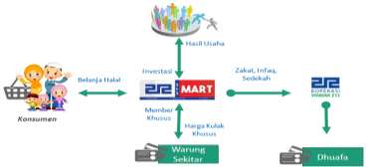

Sumber. Dokumen Presentasi 212 Mart
Bagi warung sekitar, 212 mart adalah agen yang menjual produk dengan harga grosir, serta salah satu instrument investasi saham kepemilikan 212 mart secara berjamaa dan mendapatkan keuntungan dunia dan akhirat. Bagi kaum dhuafa, 212 mart termasuk wahana pengumpul sedekah dari keuntungan yang dihasilkan oleh 212 mart. Tujuan didirikannya 212 mart adalah untuk membangun ekonomi umat yang besar, kuat, profesional, dan terpercaya sebagai salah satu penopang pilar ibadah, syariah dan dakwah menuju kebahagian dunia dan keseimbangan akhirat.
  - Struktur 212 mart Medan Denai
KEPALA TOKO
Osfrin Fahmi

PEGAWAI
Dimas Aditya Wibowo
PEGAWAI
Oki Setiawan
PEGAWAI
M. Iqbal

Nilai Investasi
Tabel 1. Nilai Investasi
Tipe A  15 RAK | Tipe B  27 RAK | Tipe C  36 RAK
20-40m² Area Jualan  600-1200 Produk Item  Investasi 212 Juta  (Investasi termasuk PPn) | 40-60m² Area Jualan  1200-2000 Produk Item  Investasi 322 Juta  (Investasi termasuk PPn) | >60m² Area Jualan  1800-2500 Produk Item  Investasi 432 Juta  (Investasi termasuk PPn)
Sumber : Situs Resmi koperasi syariah 212
  - Sistem Kemitraan
      - Full Brand, sistem kemitraan memakai nama 212 Mart dengan kepemilikan berjamaah. Model yang paling umum, membangun dari nol, sebagai startup komunitas Koperasi Syariah 212 dan komunitas muslim lainnya.
      - Co Branding, sistem kemitraan minimarket dengan memakai nama toko sendiri, misalnya “Amanah Mart” namun menjadi menjadi mitra Koperasi Syariah 212. Logo “Amanah Mart” dipasang berjejer dengan logo 212 Mart dan disebutkan sebagai mitra. Kepemilikan diutamakan berjamaah, badan hukum bisa berbentuk yayasan, koperasi, atau perusahaan.
      - Convert, sistem kemitraan bagi minimarket yang sudah berjalan dan ingin menjadi mitra Koperasi Syariah 212 dengan mengubah brand minimarketnya menjadi 212 Mart. Misalnya, sebuah gerai Indomaret mengubah total dirinya menjadi 212 Mart.
      - Re Branding, sistem kemitraan dengan Koperasi Syariah 212 yang dilakukan dengan me-refresh persepsi konsumen dengan memakai brand 212 Mart dari brand lama yang dimilikinya. Cocok untuk minimarket yang, misalnya hendak melakukan turn over dari kondisi bisnis yang kurang bagus.

- Upaya Koperasi Barokah Denai Sejahtera dalam Pemberdayaan Ekonomi Masyarakat Melalui 212 Mart
Dalam usaha meningkatkan ekonomi masyarakat Islam yang dapat dilakukan adalah meningkatkan prioritas usaha produktif sadar akan besarnya tantangan disamping luasnya potensi, Koperasi Barokah Denai Sejahtera akan mengutamakan kegiatan dalam beberapa prioritas usaha produktif.
Sebagaimna wawancara bersama Bapak Osfrin Fahmi, upaya Koperasi Barokah Denai Sejahtera dalam pemberdayaan ekonomi masyarakat melalui 212 mart yang dilakukan yaitu yang pertama, mewajibkan pengurus, investor dan anggota Koperasi Barokah Denai Sejahtera untuk berbelanja di 212 mart guna untuk mendukung 212 mart dalam mengembangkan ekonomi umat dan memberikan contoh kepada masyarakat untuk berbelanja di 212mart.
Yang kedua yaitu memberdayakan produk-produk umat Islam baik yang berasal dari distributor, reseller (perorang), dan UMKM. Dengan cara mengajak, menggiring dan membawa produknya ke 212 mart dengan adanya ini dapat memberdayakan produk-produk Islam sehingga mampu menciptakan peluang berbisnis dan menciptkan kesejahteraan bagi masyarakat. Dapat menciptakan peluang berbisnis karena mampu menciptakan kerja sama antara 212 mart dengan pihak-pihak yang terkait adapun pihak-pihak terkait yaitu penitip produk dan mitra lainnya seperti mitra transportasi. Sebagaimana wawancara bersama Bapak H. Syahril sebagai mitra transportasi Go-Box, menurutnya adanya 212 mart ini menciptakan kerja sama dan bermanfaat untuknya dikarena 212 mart selalu memesan Go-Boxnya untuk mengangkut barang-barang pesanan yang dipesan oleh 212 mart.
Adapun yang dapat menciptakan kesejahteraan bagi masyarakat yaitu mampu meningkatkan penghasilan bagi masyarakat (penitip produk) dan memberikan lapangan pekerjaan bagi masyarakat. Sebagaimana wawancara bersama Saudara Muhammad Iqbal selaku sebagai pegawai 212 mart, menurutnya ada 212 mart bermanfaat untuknya karena ia dapat bekerja di 212 mart selain itu dengan adanya sistem syariah dapat membuatnya nyaman dalam bekerja dikarena bisa tepat waktu dalam beribadah.
Produk-produk Islam yang ada di 212 mart yang berasal dari distributor yaitu seperti minuman mineral yaitu Ainiqua, produk kecantikan yaitu wardah, dan beras yaitu beras ummat, amanah berkah ummat. Sedangkan yang berasal dari perorangan (reseller) seperti produk cuci piring yaitu umi lemon dan arafah cleani, HPI, HNI dan madu Azzikra. Serta untuk produk UMKM yaitu kripik.
Selain berasal dari distributor, reseller dan UMKM muslim, produk yang ada di 212 mart berasal dari indogrosir dan Lotte Mart karena produk-produk muslim tidak mencukupi untuk memenuhi kebutuhan barang yang ingin di pasarkan di 212 mart. Adapun produk-produk ini berguna untuk melengkapi kebutuhan masyarakat yang ada di 212 mart.
Produk-produk yang ada di 212 mart Medan Denai menggunakan sistem kemitraan antara lain yaitu konsinyasi, kredit dan pembanyaran tunai (cash). Konsinyasi adalah sebuah bentuk kerja sama penjualan yang dilakukan oleh pemilik barang/produk dengan penyalur (toko). Sedangkan kredit maksudnya yaitu pembayaran dilakukan selang beberapa waktu setelah penyerahan barang dari penjual kepada pembeli. Dan untuk pembayaran tunai (cash) adalah pembayaran dilakukan pada saat terjadi penyerahan barang dari penjual kepada pembeli atau pada saat terjadinya transaksi jual beli.
Untuk memperkenalkan 212 mart ini dilakukan promosi di media sosial maupun face to face. Dengan adanya visi misi yang telah dipaparkan oleh 212 mart, yaitu untuk memberikan kemitraan terhadap produk muslim maka berdirinya minimarket syariah akan mendapat dukungan yang luas, baik dari jajaran pemerintah, swasta maupun umat Islam pada umumnya. Dengan adanya dukungan dari masyarakat dan jamaah yang peduli dengan syariah, para pengusaha muslim dan investor yang bersedia mendukung program, menjadi minimarket syariah yang tersebar diseluruh Indonesia. Menjadi pusat perbelanjaan dan distribusi produk halal terbesar pengembangan model waralaba syariah, sehingga perlu adanya unttuk memberikan promosi yang besar untuk memperkenalkan 212 mart di seluruh wilayah Indonesia. Bahkan dilihat dari perkembangan umat Islam yang semakin pesat dan banyak komplain yang timbul untuk masalah agama hal ini menandakan bahwa Islam memiliki kemajuan di Indonesia bukan lagi bergantung kepada produk dan pemasaran non muslim yang telah terjadi sebelumnya. Sehingga 212 mart menyediakan grand opening yang sponsor pemasangan iklan baik di media sosial dan media cetak.
Yang ketiga yaitu mendistribusikan barang-barang kepada warung-warung sekitar, upaya ini merupakan untuk memperkenalkan dengan baik secara menyeluruh dari yang terbesar ke terkecil agar pemasaran yang dilakukan oleh 212 mart aspek pasar berdasarkan jumlah penduduk muslim yang begitu besar yang menjadi market share yang sangat potensial mencakup seluruh wilayah.

- Respon Masyarakat terhadap Koperasi Barokah Denai Sejahtera dalam Pemberdayaan Ekonomi Masyarakat Melalui 212 Mart
Untuk mengetahui keberhasilan dalam pemberdayaan ekonomi masyarakat maka untuk itu perlu mengetahui respon masyarakat terhadap Koperasi Barokah Denai Sejahtera dalam pemberdayaan ekonomi masyarakat melalui 212 mart sebagai berikut:
- Respon Masyarat Pembeli
Sebagaimana wawancara bersama Bapak Tharuddin Siregar, menurutnya dengan adanya 212 mart dapat bermanfaat karena kebutuhan akan produk syariah sangat dibutuhkan olehnya, selain itu dapat berbelanja dengan sistem syariah menurutnya ini merupakan ladang investasi di akhirat. Untuk segi pelayanan 212 mart sama seperti minimarket yang lainnya hanya saja 212 mart mempunyai ciri khas dengan salamnya yaitu Assalamu’alaikum. Dilihat dari segi kelengkapan produk, menurut Bapak Tharuddin masih kalah dengan minimarket lainnya serta untuk harga produk sama dengan minimarket lainnya. Dari segi lokasi, menurutnya lokasi 212 mart masih kalah dekat dengan Supermarket Maju Bersama namun dari segi letak 212 mart sudah strategis karena berada di simpang dan di pinggir jalan sehingga mudah dijangkau, dan dari segi fasilitas sudah bagus, terdapat parkir dan tempat duduk untuk menunggu. Menurut Bapak Thaharuddin Sireagar disarakan kepada 212 mart studi banding dengan minimarket lainnya
Sebagaimana wawancara bersama Ibu Raudah, menurutnya adanya 212 mart ini sangat bagus karena merasa lebih nyaman lebih bisa membelanjakan hartanya dengan sistem syariah selain itu dapat juga membantu kaum dhuafa. Menurutnya adanya 212 mart ini seharusnya masyarakat harus lebih antusias berbelanja di 212 mart dibandingkan dengan minimarket lainnya. Dari segi kelengkapan produk, menurutnya sudah cukup namun disarankan harus lebih tingkatkan lagi atau diperbanyak jenis produknya. Untuk segi harga sama dengan minimarket lainnya dan segi pelayanan menurutnya sudah bagus sudah memenuhi 3S (senyum sapa dan salam) serta dari segi fasilitas juga sudah bagus. Adapun saran Ibu Raudah yaitu menambahkan barang promosi, karena dengan promosi masyarakat dapat tertarik belanja ke 212 mart.
Sebagaimana wawancara bersama Ibu Umi Kalsum, menurutnya adanya 212 mart sangat bermanfaat karena dapat berbelanja dengan nyaman serta dapat bersedakah. Menurutnya produk-produk sudah cukup lengkap walaupun masih ada yang lebih lengkap, harga yang ditawarkan pun sudah sesuai dengan kualitas. Dari segi pelayanan sudah bagus dan untuk segi lokasi sangat strategis karena terletak di simpang tiga dan di pinggir jalan serta untuk fasilitas sudah memadai. Menurutnya disarakan untuk menambahkan gerai 212 mart lainnya dan menambahkan produk lainnya sehingga ketika berbelanja tidak perlu ke minimarket lainnya.
Sebagaimana wawancara bersama Saudara Halimah, adanya 212 mart bermanfaat karena yang selama ini belanja di tempat-tempat konvensional sekarang dengan mudah bisa berbelanja dengan berbasis syariah, namun dari kelengkapan produk menurutnya masih kurang lengkap akan tetapi masih bisa terpenuhi untuk kebutuhan sehari-hari. Dilihat dari segi harga menurutnya sama dengan minimarket lainnya, untuk segi pelayanan sudah bagus dan untuk segi fasilitas sudah bagus ada parkir yang luas dan kursi untuk orang yang menunggu. Untuk segi lokasi menurutnya sudah strategis karena 212 mart berlokasi di pinggir jalan sehingga memudahkan untuk berhenti berbelanja. Menurutnya disarankan agar melengkapi segala produk yang ada supaya semua masyarakat bisa berbelanja dengan mudah agar tidak lagi mencari produk yang lainnya ke minimarket lainnya sehingga mampu membantu ekonomi masyarakat Islam.
Sebagaimana wawancara bersama Ibu Berlin, menurutnya adanya 212 mart dapat terbantu memenuhi kebutuhan sehari sesuai syariah, namun untuk kelengkapan produk belum lengkap, untuk harganya beda-beda sedikit dengan minimarket yang lainnya. Dari segi pelayanan terhadap konsumen sudah bagus dan pegawainya ramah, fasilitasnya juga sudah memadai. Lokasi sudah strategis karena di pinggir jalan sehingga mudah dijangkau masyarakat. Sarannya di tingkatkan dalam hal semua namun yang paling utama kelengkapan produk.
Berdasarkan pengamatan peneliti, bahwasanya 212 mart merupakan minimarket syariah yang sangat bermamfaat bagi masyarakat. Minimnya minimarket syariah di Indonesia menjadikan produk muslim sulit berkembang di khalayak luas, adanya 212 mart ini memudahkan masyarakat berbelanja kebutuhan sehari-hari sesuai dengan syariah sehingga produk-produk muslim dapat berkembangan dengan mudah di khalayak luas dan dapat diterima oleh masyarakat. Pelayanan yang diberikan oleh 212 mart terlihat sudah baik dilihat dari respon para pegawai dalam menanggapi pertanyaan dan memberikan bantuan terhadap konsumen selain itu keramahtamahan terhadap konsumen sudah baik dengan memberikan senyum, sapa dan salam. Harga yang ditawarkan oleh 212 mart masih dapat bersaing dengan minimarket lainnya. Akan tetapi ada juga harga yang relatif lebih murah dan relatif lebih mahal dengan minimarket lainnya. Namun untuk kelengkapan produk 212 mart masih belum lengkap sehingga menjadikan masyarakat mencari di minimarket lain. Fasilitas yang diberikan oleh 212 mart sudah sangat terpenuhi seperti keranjang dan troli untuk belanja, kursi dan halaman partkir yang luas, 212 mart memiliki lokasi yang sangat strategis yang berada di pinggir jalan sehingga memudahkan masyarakat untuk berbelanja.
- Respon Penitip Barang
Sebagaimana wawancara bersama Saudara Sultan Akbar dari produk Madu Azzikra, menurutnya adanya 212 mart ini sangat bermanfaat karena sangat bagus untuk proses penjualan produknya selain itu target pasarnya juga jelas yaitu untuk masyarakat Islam. Produk yang dititipakan olehnya ada dua jenis yaitu madu dan kopi. Untuk madu ada dua jenis manis dan pahit, namun seiring waktu untuk penjualan kopi tidak jalan sehingga tidak dipasarkan kembali. Untuk sistem kemitraan antara produk ini dengan 212 mart menggunakan konsinyasi yaitu barang dititip terlebih dahulu setelah terjual baru di bayarkan. Untuk segi pelayanan sudah bagus. Untuk hasil penjualan dapat memperoleh kurang lebih Rp 4.000,000.00/bulan sudah dengan bagi hasil. Adapun saran yang diberikan yaitu lebih ditingkatkan produk Islami dan pemanfaatan lahan promosi sehingga masyarakat lebih banyak mengetahui adanya 212 mart.
Sebagaimana wawancara bersama Ibu Firza dari Kilang Padi Cilawan AMT Agam Tani. Menurutnya adanya 212 mart untuk menggeser belanja ummat yang dulunya dari konvensional ke syariah. Selain itu, selama ini kita hanya sebagai konsumen namun adanya 212 mart menjadikan kita sebagai produsen walaupun hanya sekedar di 212 mart saja. Adapun produk yang dihasilkan oleh kilang padi ini adalah Beras Ummat, Berkah Ummat, Dua Harimau dan Dua Singa. Namun yang di pasarkan di 212 mart Medan Denai yaitu Beras Ummat dan Berkah Ummat. Dari segi pelayanan sudah cukup bagus, dari manajemennya belum sebaik mart-mart lainnya untuk sistem syariahnya pun sudah bagus. Untuk padi sebagian besar berasal dari masyarakat muslim Aceh namun ada juga yang berasal dari Deli Serdang dan Serdang Bedagai. Untuk hasil penjualan sebulan mendapat kurang lebih Rp 50.000.000.00. Adanya kilang padi ini dapat memberdayakan masyarakat sekitar yaitu dua puluh tiga orang sebagai karyawan. Setiap harinya kilang padi ini mampu mengeluarkan beras sebanyak dua puluh lima ton perhari.
- Hambatan Koperasi Barokah Denai Sejahtera Dalam Pemberdayaan Ekonomi Masyarakat Melalui 212 Mart
Dalam melakukan upaya pemberdayaan ekonomi masyarakat terdapat hambatan yang dapat menjadikan suatu keberhasilan dalam mencapai pemberdayaan yang dilakukan. Adapun hambatan tersebut sebagai berikut:
Sebagaimana wawancara bersama Bapak Osfrin Fahmi, adapun hambatan Koperasi Barokah Denai Sejahtera dalam pemberdayaan ekonomi masyarakat melalui 212 mart yaitu pertama, sedikitnya produk-produk Islam sehingga untuk melengkapi kebutuhan akan masyarakat masih menggunakan produk-produk non-Islam seperti Unilever. Dalam perkembangan 212 mart yang mengutamakan produk Islam dipandang oleh khalayak luas, terjadinya gabungan antara produk muslim dan non muslim menjadi faktor penghambat perkembangan produk Islam secara utuh dalam pemasaran 212 mart sebagaimana tujuan utama dalam pemberdayaan 212 mart adalah memberikan perkembangan yang baik untuk meningkatkan produk muslim.
Yang kedua, produk-produk yang masih sedikit sulit untuk memperkenalkannya secara luas karena pemakaian produk oleh masyarakat biasanya lebih mengutamakan kebiasaan apa yang ia gunakan dan kualitas produk sangat perlu bagi pengguna produk, kualitas yang kurang bagus dari produk-produk muslim juga sangat mempengaruhi ketertarikan masyarakat untuk membelinya sehingga ini merupakan penghambat dalam perkembangan 212 mart.
Yang ketiga, adanya keterlambatan pemasok barang dari distributor sehingga pembeli sering mengeluh karena barang yang ingin mereka beli kosong dan menjadikan mereka membeli ke minimarket lainnya. Ini merupakan suatu penghambat untuk perkembangan 212 mart.
Yang keempat, tidak adanya transportasi yang dimiliki 212 mart untuk membeli barang-barang untuk memnuhi kebutuhan di 212 mart sehingga membutuhkan mitra transportasi. Ketidakadaan transportasi menjadikan faktor penghambat.

BAB V
PENUTUP
      - Kesimpulan
Berdasarkan uraian di atas dalam penyusunan skripsi ini, peneliti akan mengambil kesimpulan dari hasil penelitian di Koperasi Denai Barokah dalam Pemberdayaan Ekonomi Masyarakat Melalui 212 Mart Kecamatan Medan Denai Medan. Kesimpulan tersebut sebagai berikut:
- Upaya yang dilakukan Koperasi Barokah Denai Sejahtera dalm pemberdayaan ekonomi masyarakat melalui 212 mart, telah terlaksana dengan baik dilihat dari upaya yang dilakukan antara lain: mewajibkan seluruh insvestor, pengurus dan anggota koperasi Barokah Denai Sejahtera berbelanja di 212 mart, memberdayakan produk-produk Islam, dan mendistributorkan barang-barang kewarung-warung sekitar.
- Adapun respon masyarakat terhadap Koperasi Barokah Denai Sejahtera dalam pemberdayaan ekonomi masyarakat melalui 212 mart dapat diterima dengan baik bagi masyarakat baik pembeli maupun penitip barang di 212 mart, dilihat dari respon pembeli terhadap 212 mart dari sisi kegunaan dapat bermanfaat bagi masyarakat guna memenuhi kebutuhan sehari-hari yang sesuai dengan syariah, untuk sisi pelayanan yang diberikan oleh para pegawai dilakukan secara baik, harga yang ditawarkan relatif sama dengen minimarket lainnya dan untuk sisi lokasi sudah sangat strategis karena berlokasi di pinggir jalan. Dilihat dari respon penitip barang terhadap 212 mart sangat bermanfaat karena dapat menunjang produk-produk Islam untuk berkembang dan memberikan peningkatan kesejahteraan bagi umat Islam terkhususnya UMKM muslim.
- Adapun hambatan Koperasi Barokah Denai Sejahtera dalam pemberdayaan ekonomi masyarakat melalui 212 mart adalah masih sedikitnya produk-produk Islam sehingga masih menggunakan produk-produk umum dalam memenuhi kelengkapan di 212 mart, masih kurangnya kualitas dari dari produk muslim, adanya keterlambatan pemasok barang dari distributor dan tidak adanya transportasi yang dimiliki oleh 212 mart..
      - Saran
Penelitian ini tentunya masih banyak mengandung kekurangan dalam pelaksanaannya, oleh sebab itu peneliti akan memberikan saran-saran yang dapat bersifat teoritis pada penelitian selanjutnya, kekurangan-kekurangan yang ada dapat dihindari dan menjadi penelitian yang lebih baik. Selain itu peneliti juga akan memberikan saran yang bersifat praktis agar hasil yang diperoleh pada penelitian ini dapat diterapkan.
        - Secara Teoritis
  - Untuk penelitian selanjutnya agar lebih memperhatikan faktor-faktor penghambat atau pendukung tentang pemberdayaan pada Koperasi Barokah Denai Sejahtera dalam pemberdayaan ekonomi masyarakat di Kecamatan Medan Denai Kota Medan.
  - Diharapkan juga pada penelitian selanjutnya di Koperasi dan di kecamatan yang berbeda sehingga beda subjek dan permasalahan yang berbeda pula.
        - Secara Praktis
    - Melengkapi produk-produk yang ada di 212 mart sehingga masyarakat tidak berbelanja ke minimarket lainnya.
    - Menambahkan fasilitas penunjang seperti atm/layanan lainnya agar tidak tertinggal dengan minimarket lainnya yang terlebih dahulu memiliki layanan tersebut.
    - Menambahkan diskon-diskon harga supaya masyarakat lebih tertarik untuk berbelanja di 212 mart.
    - Melalukan pemasangan iklan pada hari-hari seperti pada hari Raya Idul Fitri yaitu dengan memasang alat-alat peraga/pendukung sepert ketupat dan spanduk tertentu guna memberikan rasa ketertarikan terhadap masyarakat.
DAFTAR PUSTAKA
Anggito, Albi. Metodologi Penelitian Kualitatif, Sukabumi: CV Jejak, 2018.

Damser, Pengantar Sosiologi Ekonomi Edisi Revisi, Jakarta : Kencana Prenda Media Group, 2011

Departemen Agama RI, Al-Qur’an Al-Karim dan Terjemahanya, Semarang: CV. Toha Putra Semarang, 1996.

Jamaludin, Adon, Nasrullah. Sosiologi Perdesaan, Bandung : CV. Pustaka Setia, 2015.

Manurung, Rahmadani, Syahfitri. Upaya Pelaksana Teknis Pelayanan Sosial dalam Pemberdayaan Agama Gelandang dan Pengemis, Medan: UIN Sumatera Utara, 2015.
Mardani,Aspek Hukum Lembaga Keuangan Syariah Di Indonesia, Jakarta : Kencana, 2015.

Marhijanto, Bambang. Kamus Bahasa Indonesia, Jakarta : Balai Pustaka, 2007.

Noor, Jendry, Faizal. Ekonomi Media, Jakarta : PT RajaGrafindo Persada, 2010.

Noor, Juliansyah. Metodologi Penelitian Skripsi, Tesis, Disertasi dan Karya Ilmiah, Jakarta: Kencana Prenadamedia Grop, 2011.

Saleh, Sarbani. Pendidikan Kewarganegaraan Mewujudkan Masyarakat Madani, Bandung: Citapustaka Media Perintis, 2014.
Sholihin, Ahmad, Ifham. Buku Pintar Ekonomi Syariah, Jakarta : Gramedia Pustaka Utama, 2013.

Soekanto, Soerjono. Sosiologi Suatu Pengantar, Jakarta : PT RajaGrafindo Persada, 2010.
Soiman. Pedoman Penulisan Skripsi, Medan : UIN Sumatera Utara, 2017.

Sugiyono, Metode Penelitian Kuantitatif, Kualitatif dan R&D, Bandung : Alfabeta, 2010.

Syani, Abdul. Sosiologi skematika, teori, dan terapan, Jakarta : PT Bumi Aksara, 2002.

Ulber Silalahi, Ulber. Metode Penelitian Sosial, Bandung : PT Refika Aditama, 2009.

Zubaedi, Pengembangan Masyarakat, Jakarta: Kencana Prenadamedia Group, 2013.

http://digilib.unila.ac.id/85/8/BAB%20II.pdf, diakses pada tanggal 20 Februari 2019 pukul 11.28 WIB

https://id.wikipedia.org/wiki/212_Mart diakses pada tanggal 31 Maret 2019 pukul 12.35 WIB

https://www.academia.edu/36150785/MAKALAH_KOPERASI_SYARIAH diakses pada tanggal 05 April 2019 pukul 09.30 WIB

https://www.kajianpustaka.com/2017/11/tujuan-prinsip-dan-tahapan-pemberdayaan-masyarakat.html, diakses pada tanggal 21 Februari 2019 pukul 10.48 WIB

https://www.maxmanroe.com/vid/bisnis/koperasi-syariah.html diakses pada tanggal 05 April 2019 pukul 10.15 WIB

http://koperasisyariah212.co.id/212mart/, diakses pada tanggal 18 Juni 2019 pukul 10.00 WIB

Wawancara bersama Kepala Toko 212 Mart
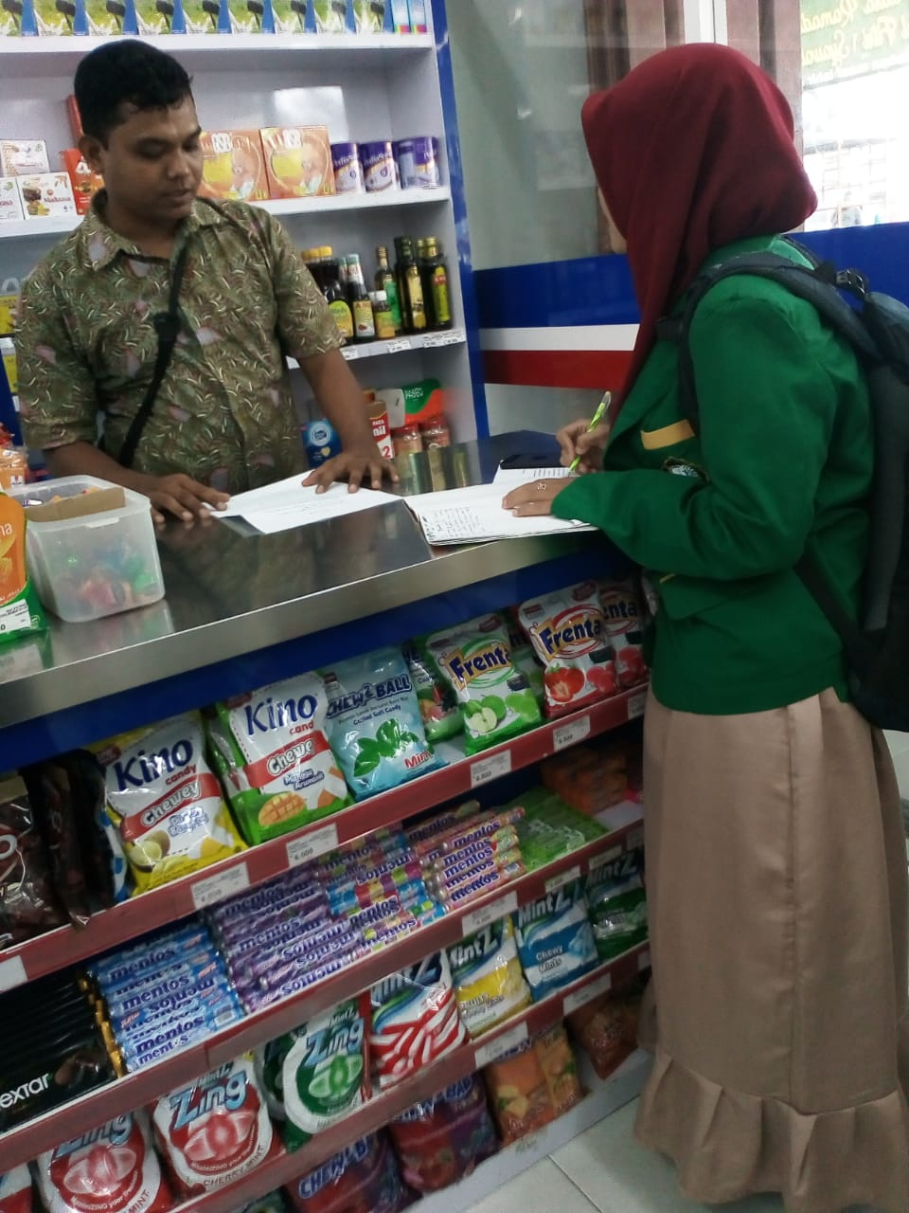
Wawancara bersama Bapak Thaharuddin Siregar dan Pegawai 212 Mart M. Iqbal
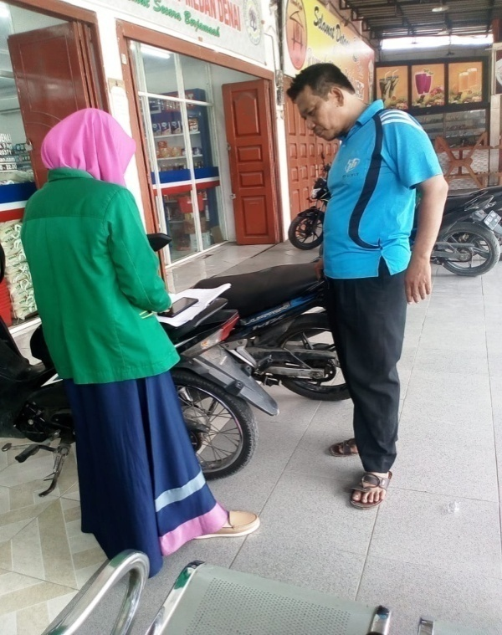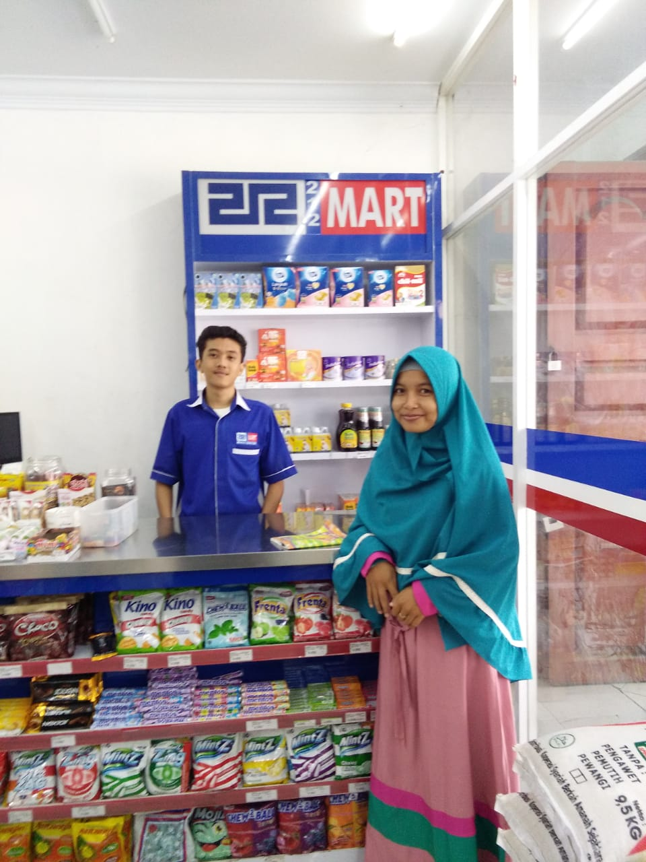

Wawancara bersama Ibu Raudah
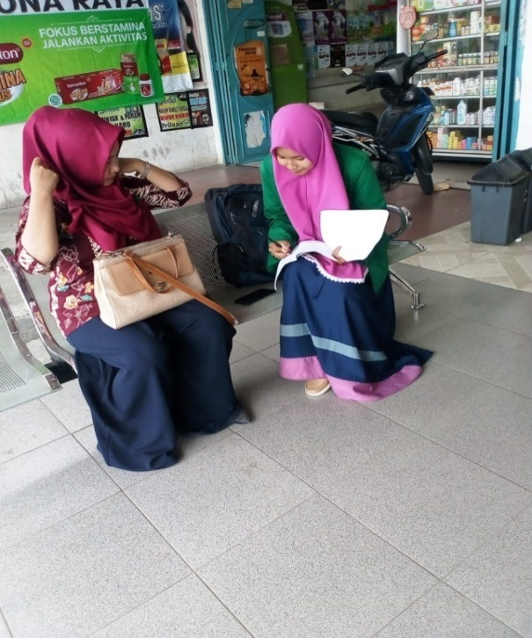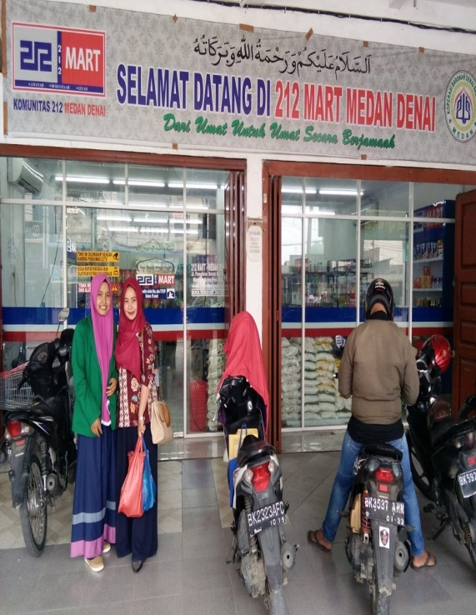
Wawancara bersama Ibu Umi Kalsum
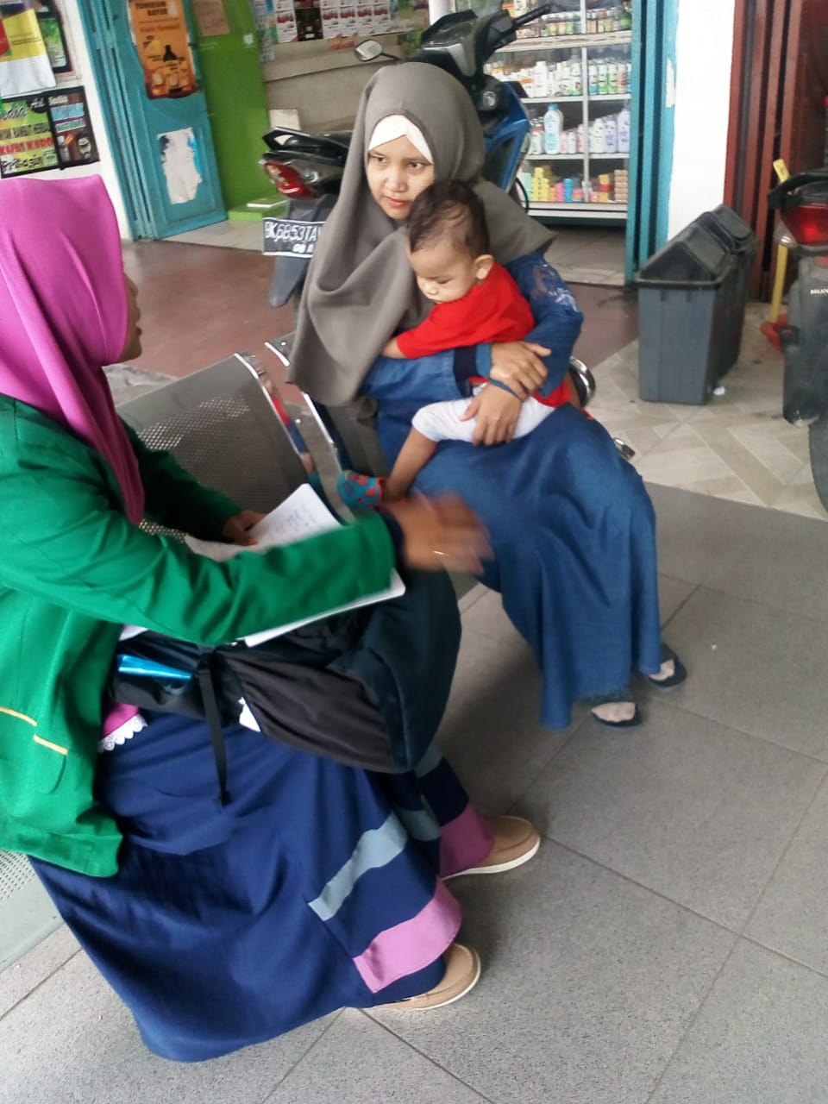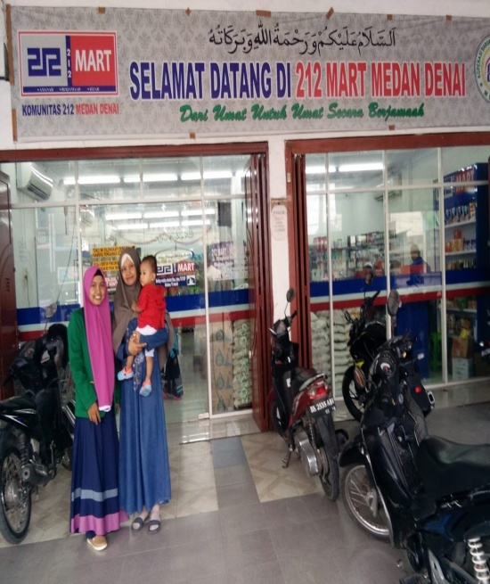

Wawancara bersama Saudara Halimah
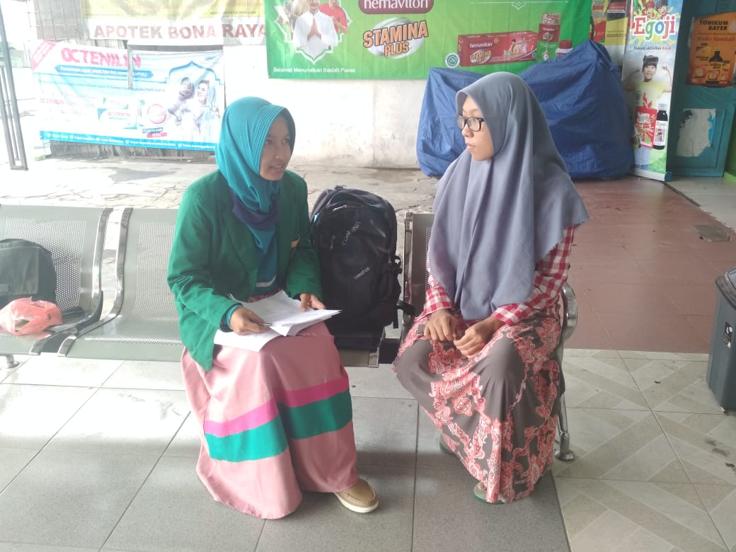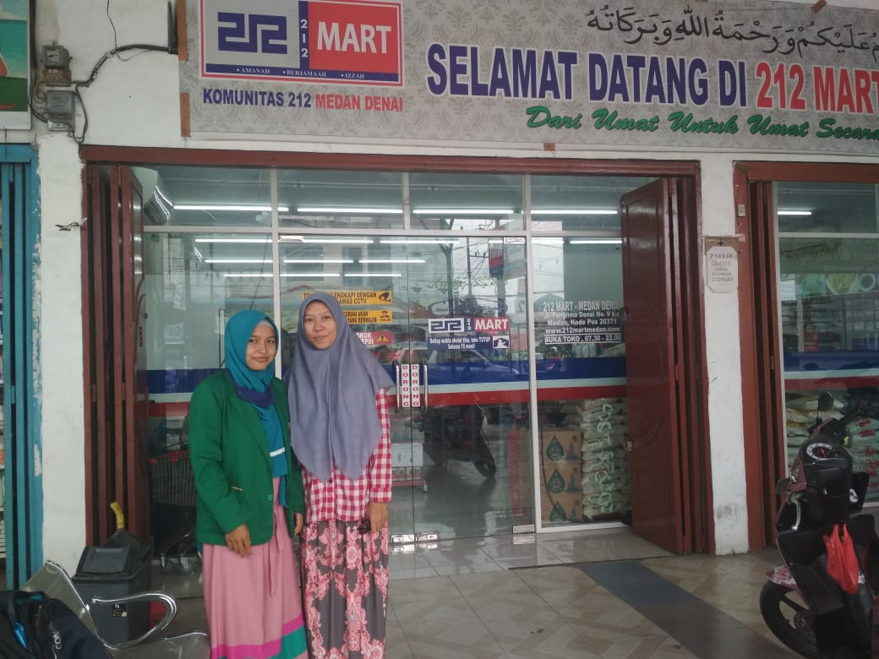

Wawancara bersama Ibu Berlin
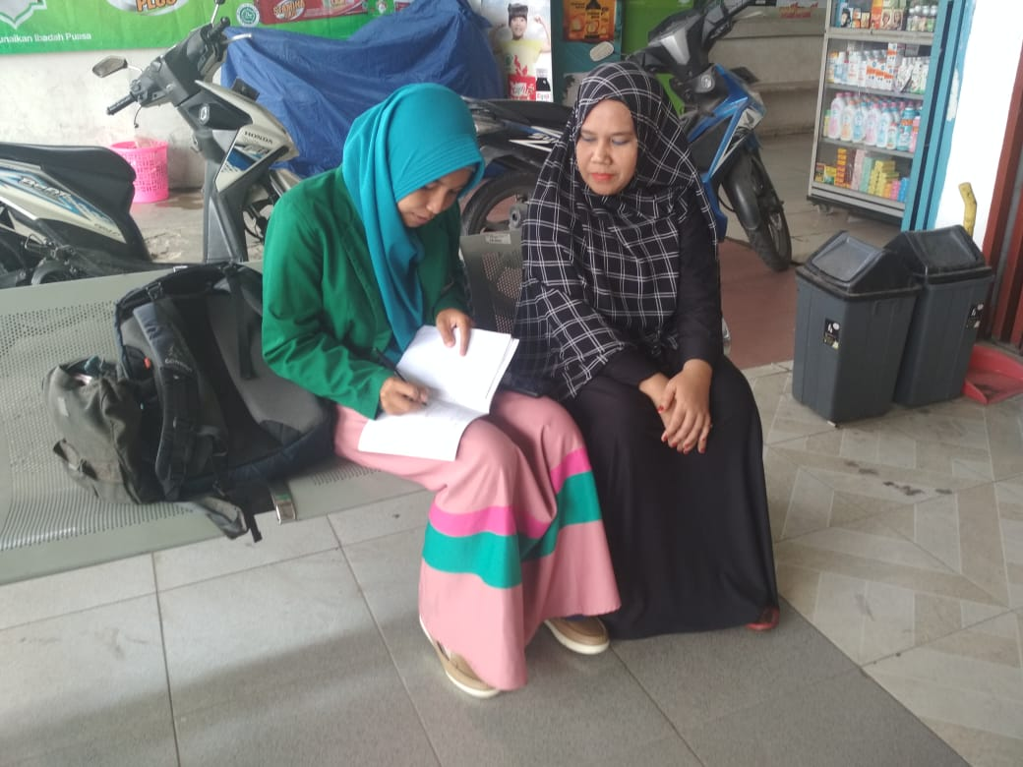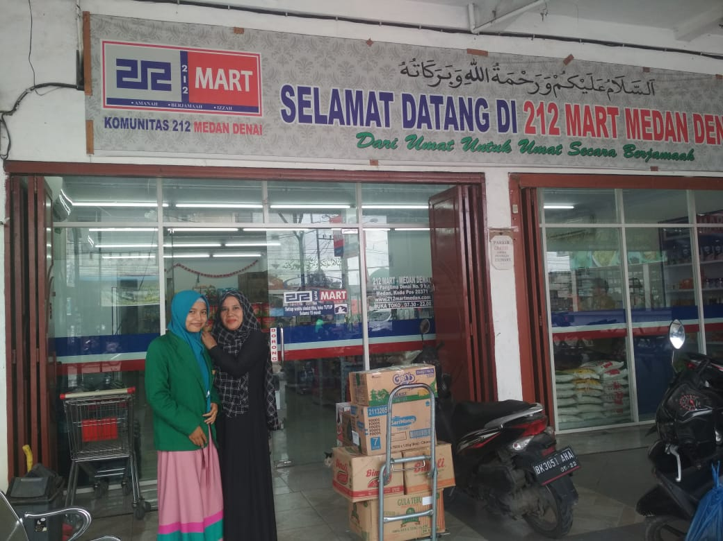

Wawancara Bersama Ibu Firza dari Kilang Padi Agam Tani Beras Ummat
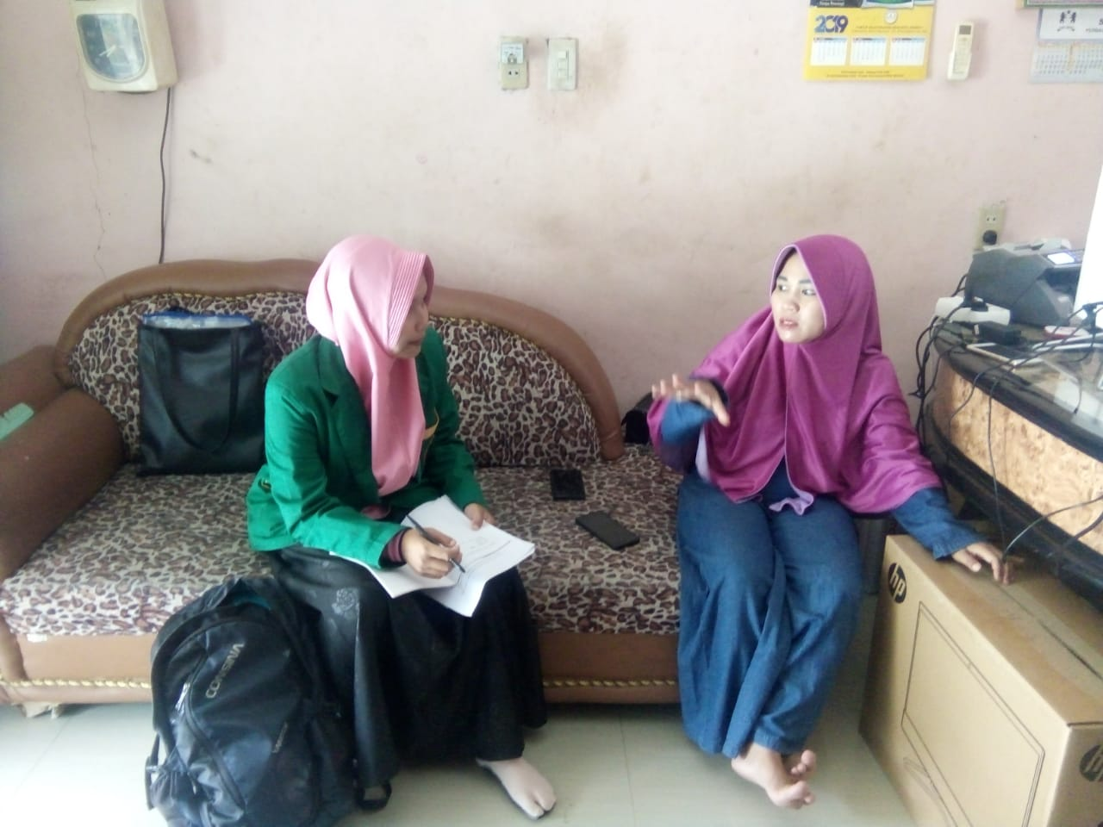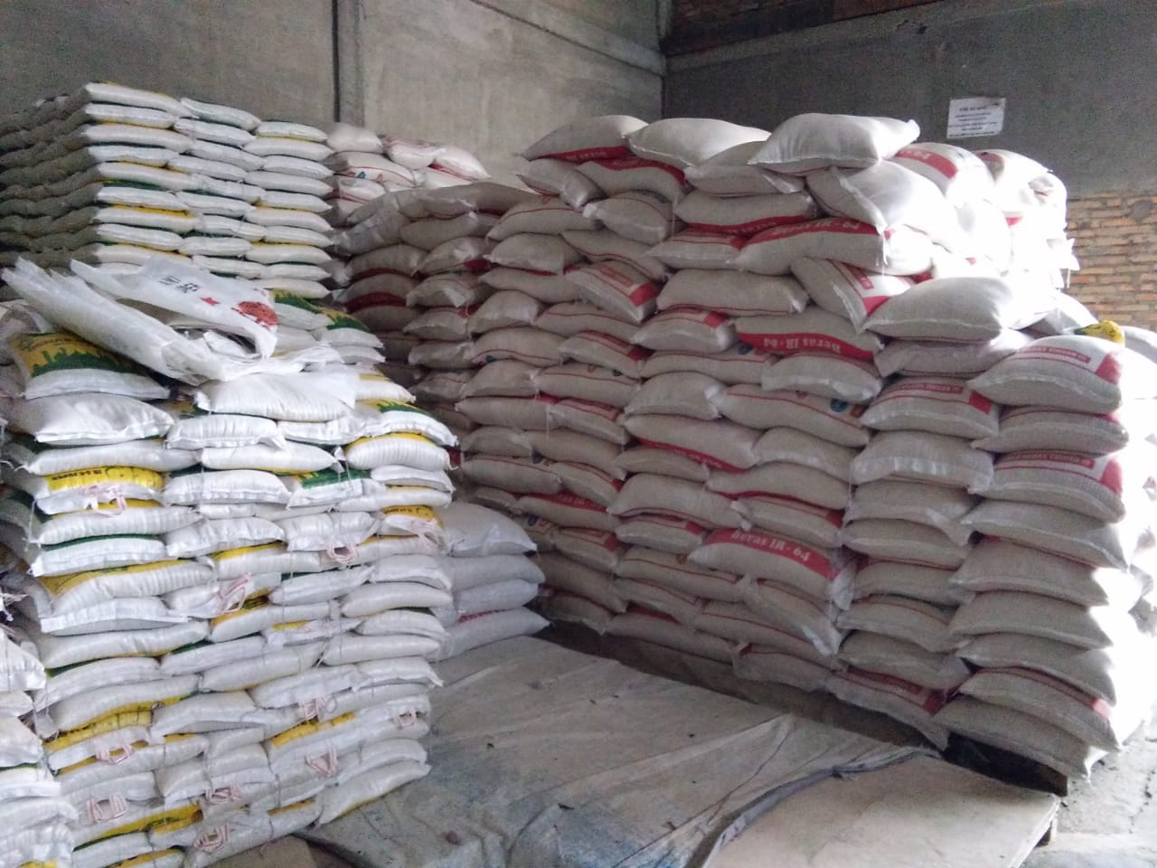

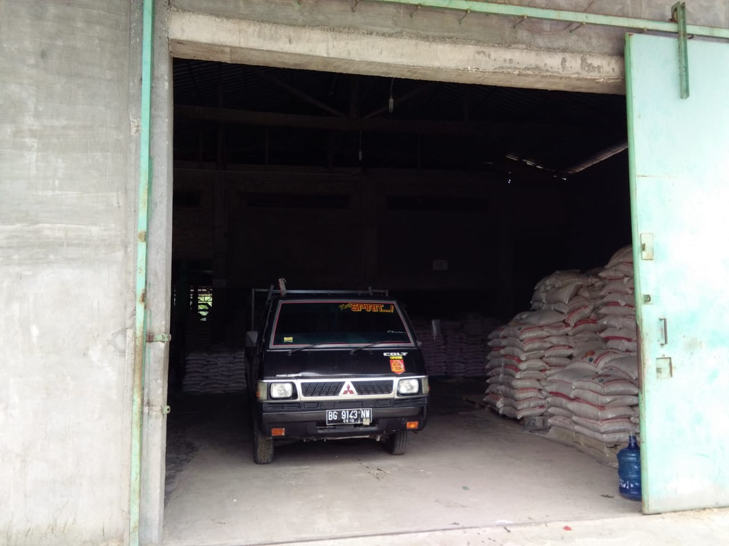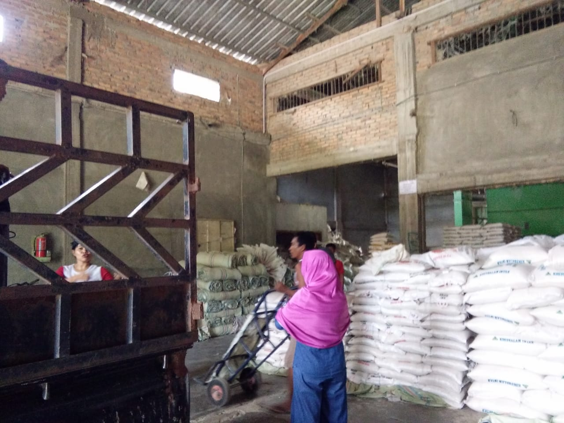
Wawancara Bersama Mitra Produk Madu Azzikra Saudara Sultan Akbar
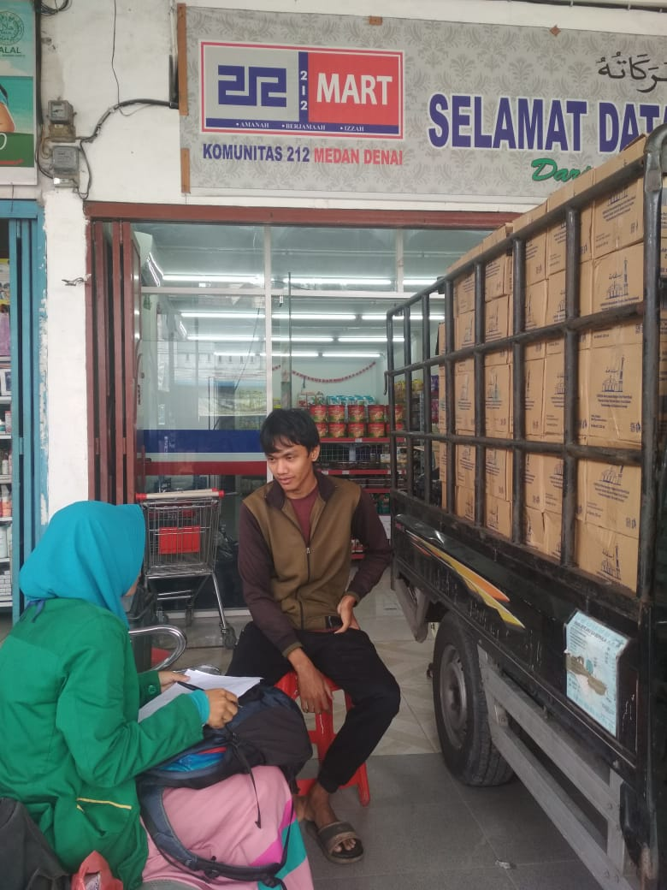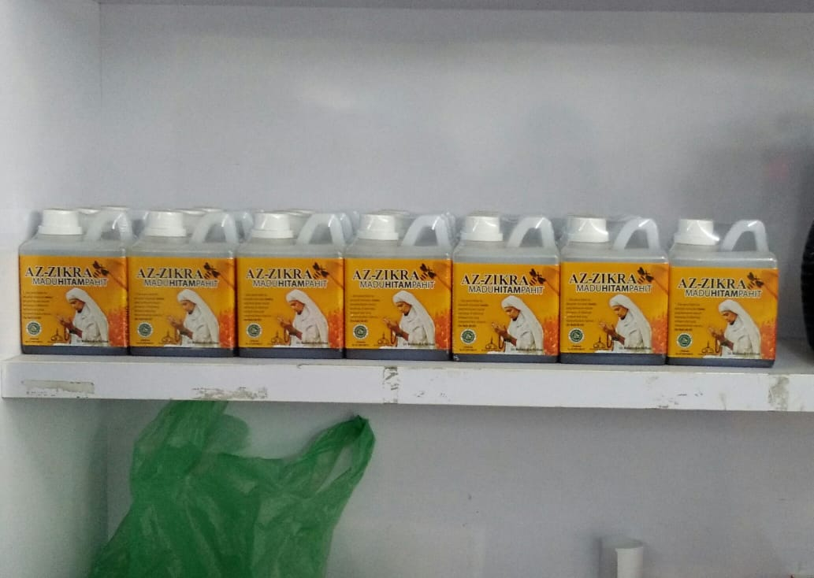
Wawancara Bersama Bapak Syahril Mitra Transportasi Go-Box
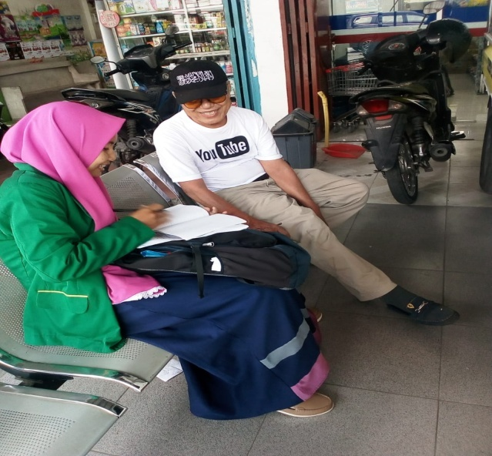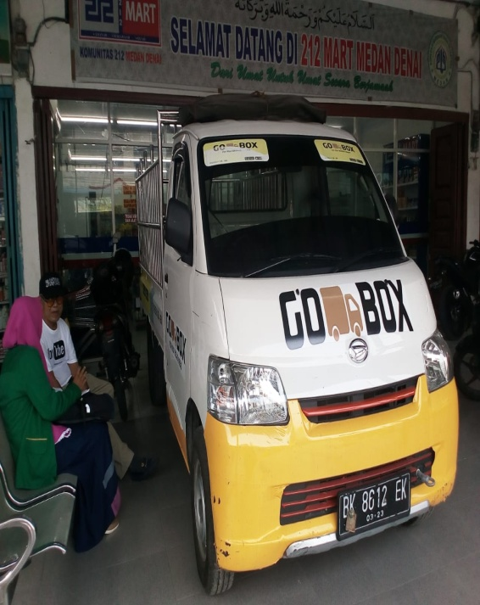

Proses Transaksi Jual Beli
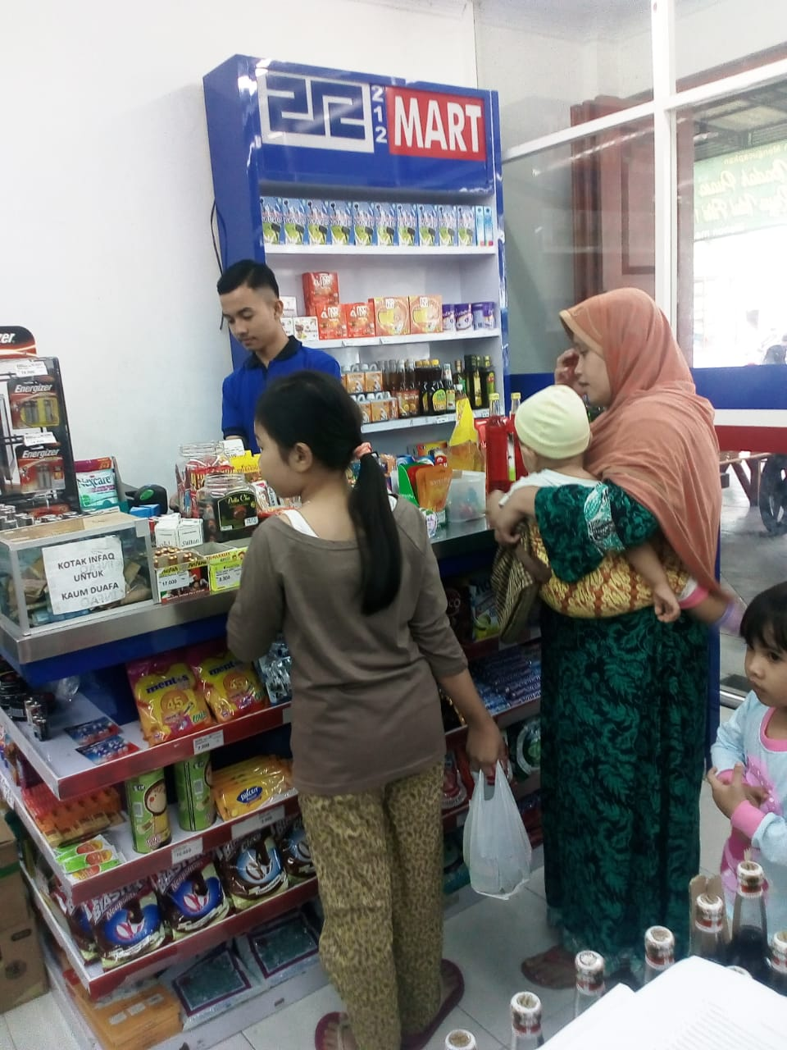
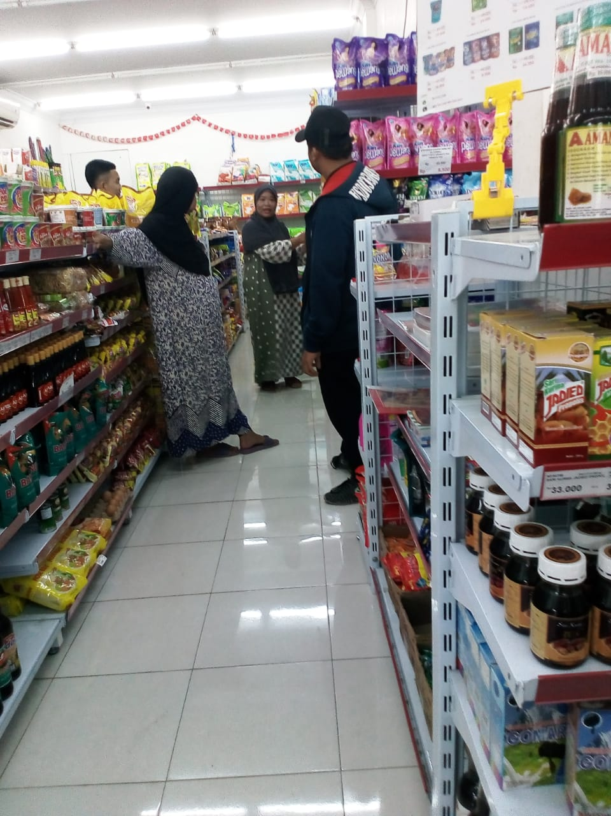

Produk-produk 212 Mart
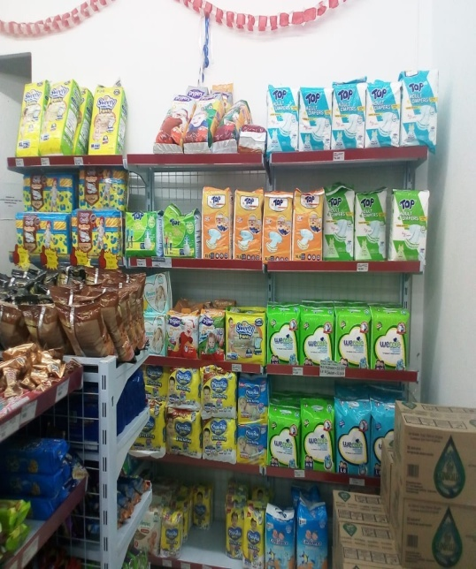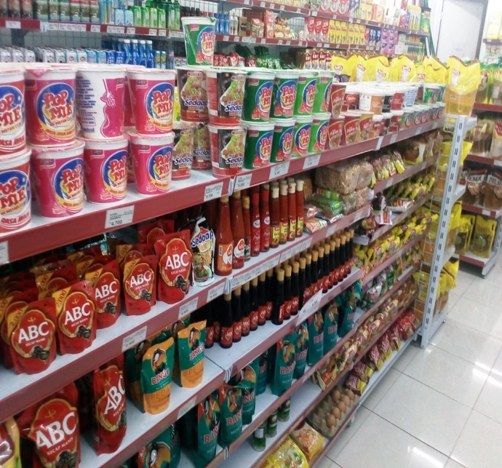
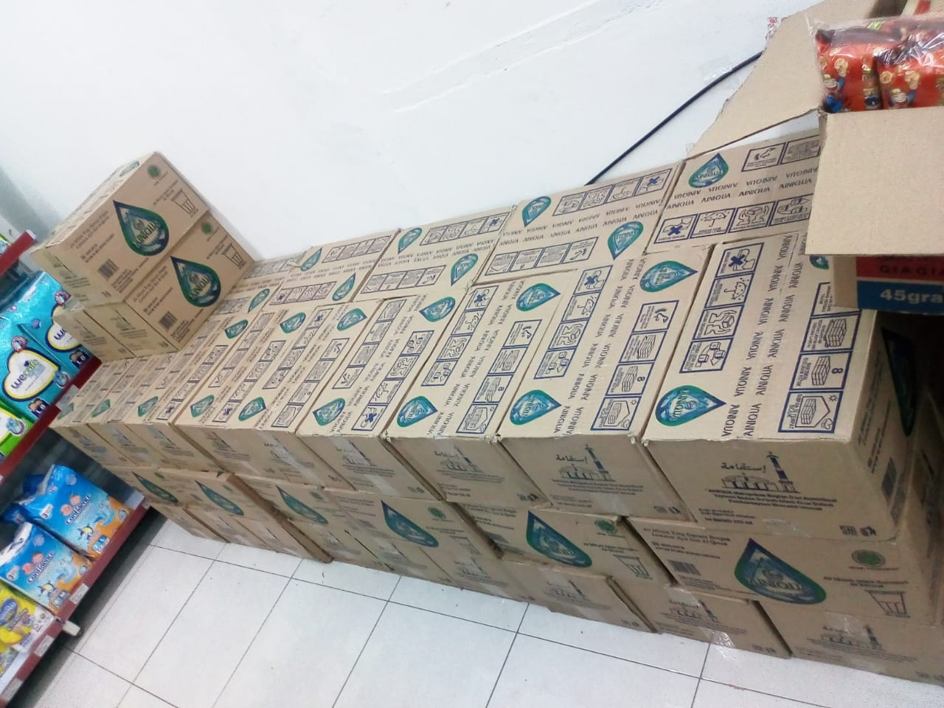
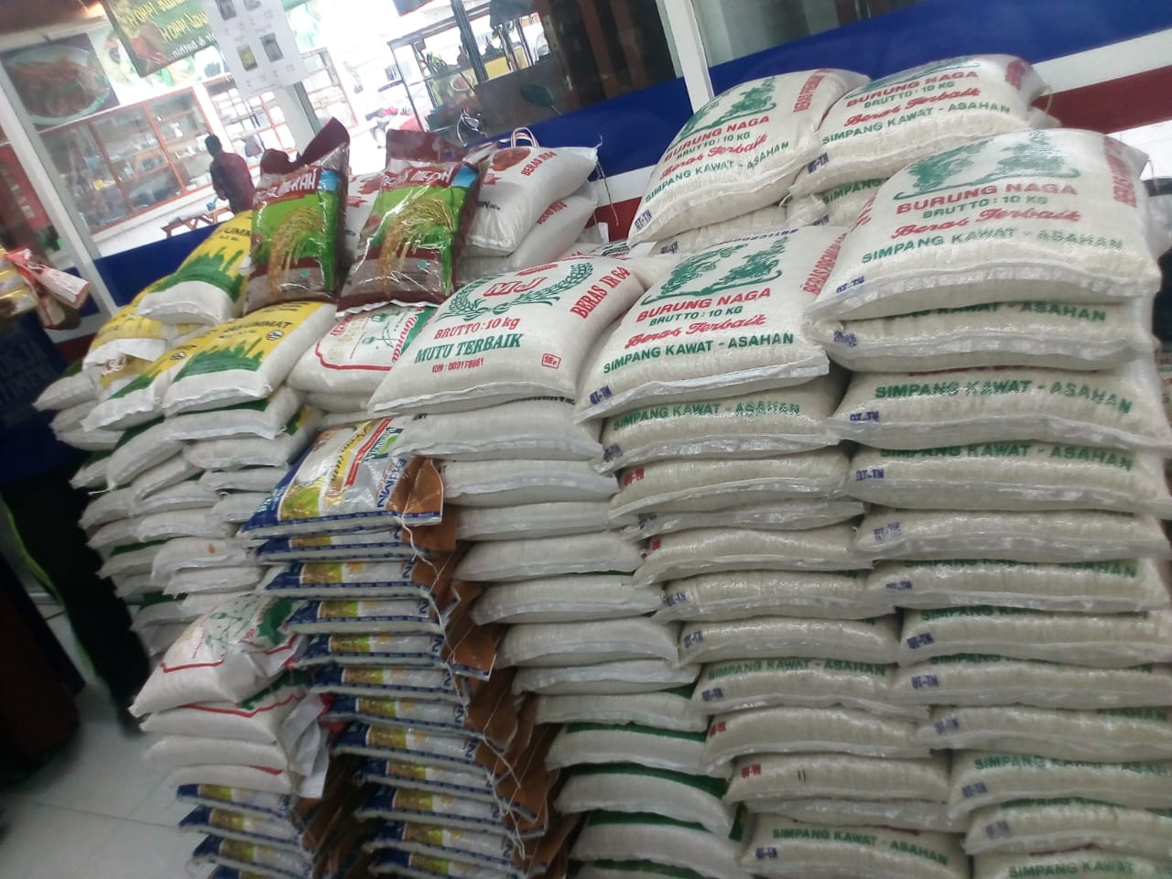

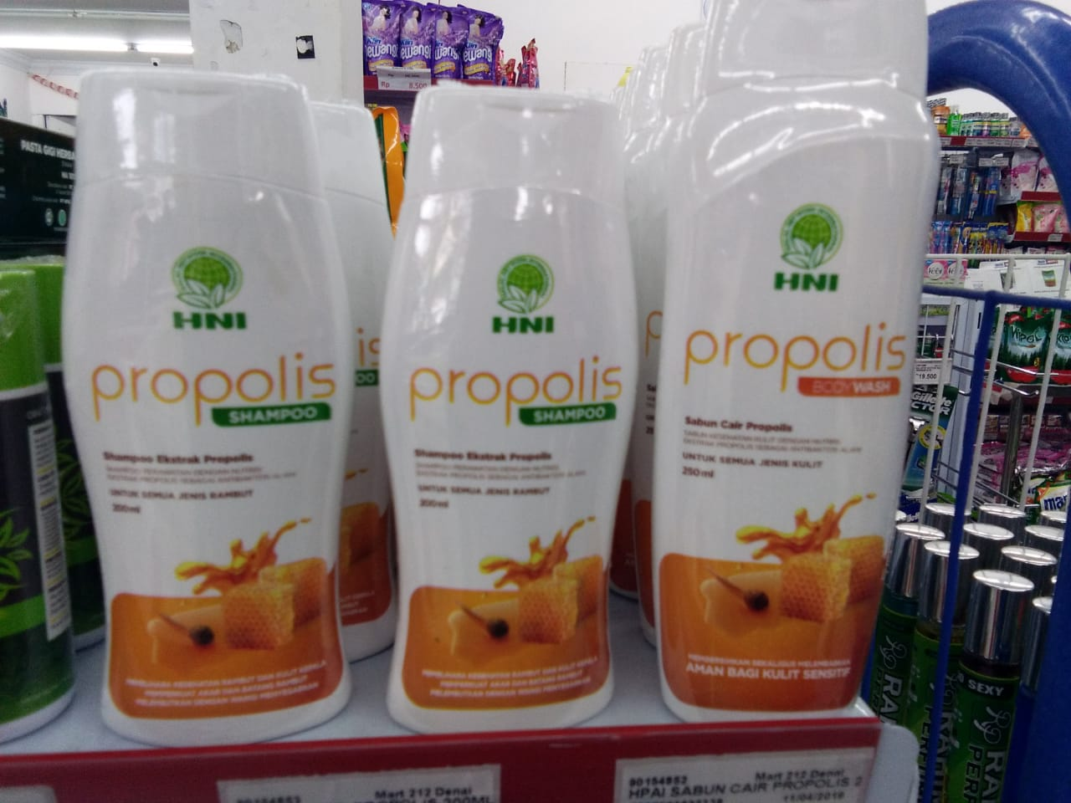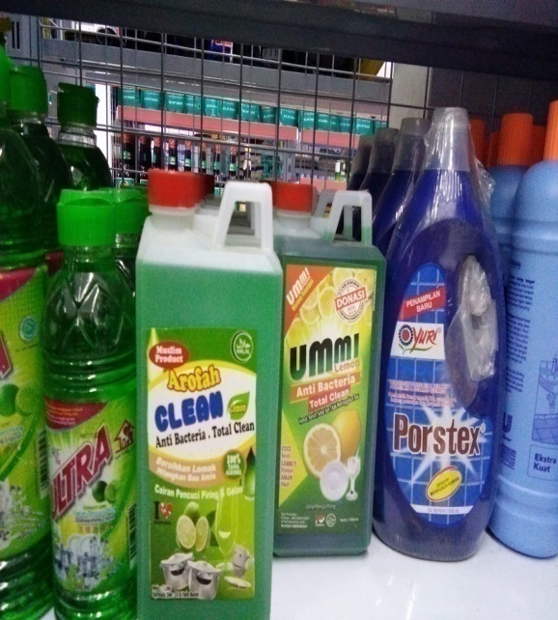

Panduan Wawancara
- Koperasi
- Bagaimana sejarah berdirinya Koperasi Barokah Denai Sejahtera?
- Kapan berdirinya Koperasi Barokah Denai Sejahtera?
- Bagaimana tujuan awal pendirian Koperasi Barokah Denai Sejahtera?
- Bagimana visi dan misi Koperasi Barokah Denai Sejahtera?
- Bagaimana struktur organisasi yang ada di Koperasi Barokah Denai Sejahtera?
- Produk-produk apa sajakah yang ada di Koperasi Barokah Denai Sejahtera?
- Bagiamana perkembangan Koperasi Barokah Denai Sejahtera?

- Upaya Koperasi Barokah Denai Sejahtera dalam pemberdayaan ekonomi masyarakat melalui 212 mart?
- Sejarah 212 mart?
- Jenis-jenis produk apa sajakah yang ada di 212 mart?
- Berasal dari manakah produk yang ada di 212 mart?
- Bagaimana syarat menjadi anggota dari 212 mart?
- Bagimana upaya Koperasi Barokah Denai Sejahtera dalam pemberdayaan ekonomi masyarakat melalui 212 mart
- Bagaimana strategi marketing Koperasi Barokah Denai Sejahtera dalam melalukan pemberdayaan ekonomi masyarakat melalui 212 mart ini?
- Bagaimana sistem kemitraan 212 mart dalam upaya pemberdayaan ekonomi masyarakat?

- Respon masyarakat terhadap Koperasi Barokah Denai Sejahtera dalam pemberdayaan ekonomi masyarakat melalui 212 mart?
- Masyarakat pembeli
- Bagaimana menurut anda dengan berdirinya 212 mart?
- Bagaimana harga produk-produk yang ada di 212 mart dengan minimarket lainnya?
- Bagaimana kelengkapan produk yang ada di 212 mart ini?
- Bagaimana pelayanan Koperasi Barokah Denai Sejahtera terhadap masyarakat?
- Bagaimana fasilitas yang diberikan oleh 212 Mart ini?
- Bagaimana menurut anda lokasi 212 mart ini?

- Masyarakat yang menitipkan barang
- Bagaimana menurut ada dengan adanya 212 mart ini?
- Produk apa yang anda titipkan kepada 212 mart?
- Bagaimana pelayanan Koperasi Barokah Denai Sejahtera terhadap masyarakat?
- Bagaimana sistem kemitraan produk anda?

- Hambatan Koperasi Barokah Denai Sejahtera dalam pemberdayaan ekonomi masyarakat melalui 212 mart.

Departemen Agama RI, Al-Qur’an Al-Karim dan Terjemahanya (Semarang: CV. Toha Putra Semarang, 1996), h. 85
Bambang Marhijanto, Kamus Bahasa Indonesia, (Jakarta: Balai Pustaka, 2007), h. 845
Zubaedi, Pengembangan Masyarakat, (Jakarta: Kencana Prenadamedia Group, 2013), h. 24.
Damser, Pengantar Sosiologi Ekonomi Edisi Revisi, (Jakarta: Kencana Prenda Media Group, 2011), h. 9
Hendry Faizal Noor, Ekonomi Media, (Jakarta: PT RajaGrafindo Persada, 2010), h. 5
Abdul Syani, Sosiologi skematika, teori, dan terapan, (Jakarta: PT Bumi Aksara, 2002), h. 30
Zubaedi, ibid, h. 24.
https://id.wikipedia.org/wiki/212_Mart diakses pada tanggal 31 Maret 2019 pukul 12.35 WIB
Bambang Marhijanto, Kamus Bahasa Indonesia, (Jakarta: Balai Pustaka, 2007), h. 845
Soerjono Soekanto, Sosiologi Suatu Pengantar, (Jakarta: PT RajaGrafindo Persada, 2010), h. 212
http://digilib.unila.ac.id/85/8/BAB%20II.pdf, diakses pada tanggal 20 Februari 2019 pukul 11.28 WIB
Soerjono Soekanto, ibid, h. 213
Mardani, Aspek Hukum Lembaga Keuangan Syariah Di Indonesia, (Jakarta: Kencana, 2015), h. 237
https://www.academia.edu/36150785/MAKALAH_KOPERASI_SYARIAH diakses pada tanggal 05 April 2019 pukul 09.30 WIB
https://www.maxmanroe.com/vid/bisnis/koperasi-syariah.html diakses pada tanggal 05 April 2019 pukul 10.15 WIB
Ahmad Ifham Sholihin, Buku Pintar Ekonomi Syariah, (Jakarta: Gramedia Pustaka Utama, 2013), h. 424
Ibid, h. 426
Mardani, ibid, h. 237
Zubaedi, ibid, h. 24-25
https://www.kajianpustaka.com/2017/11/tujuan-prinsip-dan-tahapan-pemberdayaan-masyarakat.html, diakses pada tanggal 21 Februari 2019 pukul 10.48 WIB
Adon Nasrullah Jamaludin, Sosiologi Perdesaan, (Bandung: CV. Pustaka Setia, 2015), h. 249
Rahmadani Syahfitri Manurung, Upaya Pelaksana Teknis Pelayanan Sosial dalam Pemberdayaan Agama Gelandang dan Pengemis, (Medan: UIN Sumatera Utara, 2015), h. 10-11, t.d
Zubaedi, ibid, h. 79
Ibid, h. 81
Ibid, h. 28
Rahmadani Syahfitri Manurung, ibid, h. 16
Sarbani Saleh, Pendidikan Kewarganegaraan Mewujudkan Masyarakat MadaniI, (Bandung: Citapustaka Media Perintis, 2014), h. 193
Adon Nasrullah Jamaludin, ibid, h. 249-252
Juliansyah Noor, Metodologi Penelitian Skripsi, Tesis, Disertasi dan Karya Ilmiah, (Jakarta: Kencana Prenadamedia Grop, 2011), h. 111
Albi Anggito & Johan Setiawan, Metodologi Penelitian Kualitatif, (Sukabumi: CV Jejak, 2018), h. 11
Sugiyono, Metode Penelitian Kuantitatif, Kualitatif dan R&D, (Bandung: Alfabeta, 2010), h. 231
Ulber Silalahi, Metode Penelitian Sosial, (Bandung: PT Refika Aditama, 2009), h. 289-291.
Soiman, Pedoman Penulisan Skripsi, (Medan: UIN Sumatera Utara, 2017), h. 35
OsFrin Fahmi, Kepala Toko 212 Mart, Wawancara Pribadi, Medan, 20 Mei 2019
Departemen Agama RI, Al-Qur’an Al-Karim dan Terjemahanya (Semarang: CV. Toha Putra Semarang, 1996), h. 441
Dokumentasi Anggaran Dasar dan Anggaran Rumah Tangga Koperasi Barokah Denai Sejahtera Kecamatan Medan Denai
http://koperasisyariah212.co.id/212mart/, diakses pada tanggal 18 Juni 2019 pukul 10.00 WIB
Osfrin Fahmi, Kepala Toko 212 Mart, Wawancara Pribadi, Medan, 20 Mei 2019
H. Syahril, Mitra Transportasi Go-Box, Wawancara Pribadi, Medan, 25 Mei 2019
Muhammad Iqbal, Pegawai 212 Mart, Wawancara Pribadi, Medan, 30 Mei 2019
Osfrin Fahmi, Kepala Toko 212 Mart, Wawancara Pribadi, Medan, 20 Mei 2019
Thaharuddin Siregar, Pembeli, Wawancara Pribadi, 212 mart Medan Denai 25 Mei 2019.
Raudah, Pembeli, Wawancara Pribadi, 212 Mart Medan Denai, 25 Mei 2019.
Umi Kalsum, Pembeli, Wawancara Pribadi 212 Mart Medan Denai, 25 Mei 2019
Halimah, Pembeli, Wawancara Pribadi, 212 mart Medan Denai, 30 Mei 2019
Berlin, Pembeli, Wawancara Pribadi, 212 mart Medan Denai, 30 Mei 2019
Sultan Akbar, Reseller Madu Azzikra, Wawancara Pribadi, Medan, 30 Mei 2019
Firza, Pemilik Kilang Padi Agam Tani, Wawancara Pribadi, Pantai Cermin, 18 Juni 2019
Osfrin Fahmi, Kepala Toko 212 Mart, Wawancara Pribadi, Medan, 20 Mei 2019

